Міністерство освіти і науки України
Київський національний університет імені Тараса Шевченка
Географічний факультет
Кафедра фізичної географії та геоекології

На правах рукопису
УДК: 504.57.04

МОНІТОРИНГ СТАНУ ЛІСОВИХ ГЕОСИСТЕМ КИЇВСЬКОЇ ОБЛАСТІ
MONITORING OF THE STATE OF FOREST GEOSYSTEMS
OF KYIV REGION

Галузь знань: 10 Природничі науки
Спеціальність: 106 Географія
Освітня програма: Транскордонне природоохоронне співробітництво

Магістерська робота
Студента 2 курсу
ОР Магістр
Сергєєва Андрія Миколайовича
Науковий керівник:
доцент кафедри фізичної географії та геоекології,
кандидат географічних наук, доцент
Діброва Іван Олександрович

Допущено до захисту:
Протокол засідання кафедри № ___ від «___» ____________20__ року
Завідувач кафедри: к. геогр. н., доцент Білоус Л.Ф.

Київ – 2026
ЗМІСТ
 | ст.
ВСТУП | 3
РОЗДІЛ 1. ТЕОРЕТИКО-МЕТОДОЛОГІЧНІ ПОЛОЖЕННЯ МОНІТОРИНГУ ЛІСОВИХ ГЕОСИСТЕМ | 6
1.1. Цілі та завдання моніторингу лісових геосистем | 6
1.2. Методологічні підходи до оцінювання стану лісів за супутниковими даними | 15
1.3. Інструментарій та аналітичні засоби моніторингу лісових геосистем | 22
РОЗДІЛ 2. ЛІСОВІ ГЕОСИСТЕМИ КИЇВСЬКОЇ ОБЛАСТІ: НАПРЯМИ ВИКОРИСТАННЯ ТА ПРОБЛЕМИ ЗБЕРЕЖЕННЯ | 24
2.1. Природно-географічні умови формування та просторової організації лісових геосистем Київської області | 24
2.2. Напрями використання лісових геосистем та екологічні наслідки | 29
2.3. Проблеми охорони та раціонального використання лісових геосистем | 31
РОЗДІЛ 3. ДОСЛІДЖЕННЯ СТАНУ ЛІСОВИХ ГЕОСИСТЕМ КИЇВСЬКОЇ ОБЛАСТІ ЗА ДАНИМИ ДИСТАНЦІЙНОГО ЗОНДУВАННЯ | 37
3.1. Вихідні дані та методика обробки | 37
3.2. Розрахунок та аналіз вегетаційних індексів | 41
3.3. Просторово-часові зміни стану лісових геосистем | 42
3.4. Узагальнення результатів моніторингу | 48
ВИСНОВКИ | 52
СПИСОК ВИКОРИСТАНИХ ДЖЕРЕЛ | 55
ДОДАТКИ | 62
ВСТУП

Актуальність. У сучасних умовах посилення антропогенного навантаження та глобальних кліматичних змін особливої актуальності набуває проблема збереження та раціонального використання лісових геосистем. Ліси виконують важливі екологічні, соціальні та економічні функції, зокрема забезпечують підтримання біорізноманіття, регулювання водного та кліматичного режимів, а також виступають ключовим елементом екологічної безпеки територій.
Відповідно до положень Закону України «Про охорону навколишнього природного середовища», моніторинг довкілля є складовою державної політики у сфері природокористування та охорони навколишнього середовища і виступає нормативно закріпленим інструментом екологічного управління. Державна система моніторингу передбачає організовану систему спостережень, збору, аналізу та прогнозування змін стану природного середовища, що забезпечує прийняття обґрунтованих управлінських рішень [26].
Особливої актуальності набуває дослідження стану лісових геосистем Київської області у період 2020-2024 років, що охоплює як довоєнний, так і воєнний етапи розвитку території. Частина регіону зазнала тимчасової окупації та активних бойових дій, що спричинило значні трансформації природних комплексів. Воєнні впливи, зокрема пожежі, механічні пошкодження, мінування територій і забруднення, призвели до порушення структурно-функціональної цілісності лісових геосистем, зниження їх стійкості та виникнення деградаційних процесів.
У таких умовах особливого значення набуває застосування сучасних методів моніторингу, зокрема дистанційного зондування Землі та геоінформаційних технологій, що дозволяють оцінювати просторово-часові зміни стану лісів, виявляти наслідки негативних впливів і прогнозувати подальші трансформації. Використання супутникових даних забезпечує можливість комплексного аналізу великих територій і є ефективним інструментом екологічного контролю.
Актуальність дослідження зумовлена необхідністю оцінювання динаміки змін лісових геосистем Київської області в умовах поєднання природних і антропогенних чинників, включаючи наслідки воєнних дій, а також потребою вдосконалення системи моніторингу для забезпечення сталого розвитку регіону.
Метою роботи є оцінювання стану та аналіз динаміки змін лісових геосистем Київської області у період 2020-2024 років із використанням даних дистанційного зондування та геоінформаційних технологій.
Для досягнення мети поставлено такі завдання:
- по-перше, проаналізувати теоретико-методологічні підходи до моніторингу лісових геосистем;
- по-друге, дослідити природно-географічні особливості лісових геосистем Київської області;
- по-третє, визначити основні напрями використання лісових ресурсів та пов’язані екологічні проблеми;
- по-четверте, здійснити обробку супутникових даних та розрахунок вегетаційних індексів;
- по-п’яте, проаналізувати просторово-часові зміни стану лісових геосистем у досліджуваний період;
- по-шосте, узагальнити результати моніторингу та визначити тенденції трансформації лісових територій.
Об’єкт дослідження: лісові геосистеми Київської області як полікомпонентні природні системи.
Предмет дослідження: просторово-часові зміни стану лісових геосистем Київської області за даними дистанційного зондування Землі.
В процесі виконання кваліфікаційної роботи були використані наступні методи дослідження:
- аналіз і узагальнення наукових джерел;
- методи дистанційного зондування Землі;
- геоінформаційний аналіз (QGIS);
- методи розрахунку вегетаційних індексів (NDVI, NBR);
- порівняльний і просторово-часовий аналіз;
- картографічне моделювання та візуалізація.
Інформаційну основу роботи становлять:
- супутникові дані програм Landsat 8 за 2020-2024 роки;
- матеріали дистанційного зондування Землі (USGS EarthExplorer);
- нормативно-правові акти України у сфері охорони довкілля та лісового господарства;
- наукові публікації та методичні матеріали з питань моніторингу лісових геосистем;
- геопросторові дані та результати власних розрахунків.
Наукова новизна полягає у застосуванні комплексного підходу до моніторингу лісових геосистем Київської області на основі поєднання даних дистанційного зондування та геоінформаційного аналізу з використанням вегетаційних індексів NDVI і NBR для оцінювання просторово-часових змін їх стану в умовах воєнного впливу.
Робота, обсягом 66 сторінок, складена із вступу, трьох розділів, які включають відповідні пункти, висновків, списку використаних джерел та додатків.

1. ТЕОРЕТИКО-МЕТОДОЛОГІЧНІ ПОЛОЖЕННЯ МОНІТОРИНГУ ЛІСОВИХ ГЕОСИСТЕМ

1.1. Цілі та завдання моніторингу лісових геосистем
Моніторинг довкілля виступає важливою складовою державної екологічної політики, спрямованої на збереження природного середовища та забезпечення раціонального використання ресурсів. Відповідно до статті 2 Закону України «Про охорону навколишнього природного середовища», правове регулювання цих відносин здійснюється як базовими природоохоронними нормами, так і спеціалізованими законодавчими актами, зокрема у сферах земельних, водних, лісових ресурсів, надрокористування, охорони атмосферного повітря, рослинного і тваринного світу. Таким чином, моніторинг закріплюється на нормативному рівні як ключовий інструмент екологічного управління [26].
Згідно зі статтею 5 зазначеного Закону, об’єктами державної охорони визначено довкілля як цілісну систему природних умов і процесів, природні ресурси (як ті, що використовуються у господарській діяльності, так і ті, що залишаються невикористаними), ландшафти, природні комплекси, а також території та об’єкти природно-заповідного фонду. Контролю підлягає стан і використання ключових компонентів природного середовища – земель, водних ресурсів, надр, атмосферного повітря, лісів, рослинного і тваринного світу, морського середовища, а також дотримання вимог екологічної та біологічної безпеки. Це свідчить про всеоб’ємний характер моніторингу, який охоплює практично всі елементи довкілля [26].
Державна система моніторингу довкілля розглядається як впорядкована сукупність процесів і заходів, що включають спостереження, збір, обробку, аналіз, збереження та обмін інформацією про стан природного середовища, чинники впливу на нього та можливі тенденції змін. Основною метою її функціонування є формування науково обґрунтованої інформаційної бази для прийняття ефективних управлінських рішень і забезпечення реалізації Цілей сталого розвитку [6].
Основні цілі функціонування системи моніторингу відповідно до визначених нормативних положень зображено на рис. 1.1.

Рис. 1.1. Основні цілі функціонування системи моніторингу [6, 5]

Таким чином, моніторинг виконує як інформаційну, так і управлінську та превентивну функції [5].
Система моніторингу довкілля складається з низки спеціалізованих підсистем, що охоплюють окремі компоненти природного середовища. До них належать:
- моніторинг атмосферного повітря;
- моніторинг водних ресурсів;
- моніторинг земель і ґрунтів;
- моніторинг лісів;
- моніторинг біологічного та ландшафтного різноманіття;
- моніторинг у сфері поводження з відходами;
- моніторинг геологічного середовища;
- моніторинг впливу фізичних факторів (температурного режиму, шуму, вібрації, випромінювання тощо) [5].
Порядок здійснення моніторингу за кожною з підсистем визначається відповідними нормативними актами Кабінету Міністрів України. Функціонування системи здійснюється на різних територіальних рівнях: національному, регіональному, локальному (місцевому) та об’єктовому [5].
Практична реалізація моніторингу біорізноманіття в Україні часто обмежується фінансовими ресурсами, що зумовлює зосередження уваги передусім на видах, які мають господарське значення (лісові насадження, рибні ресурси, мисливська фауна). Лісогосподарські підприємства здійснюють оцінювання стану лісової рослинності, біомаси, впливу біотичних та абіотичних чинників, а також проводять радіологічний контроль. Низка досліджень проводиться в рамках міжнародних ініціатив та за фінансової й експертної підтримки закордонних партнерів [26, 5].
Таким чином, державна система моніторингу довкілля є комплексним механізмом спостереження та аналізу стану природних ресурсів, що забезпечує інформаційну основу для управління екологічною безпекою, збереження природних комплексів і раціонального використання ресурсного потенціалу країни.
Особливий режим охорони встановлюється для територій і об’єктів природно-заповідного фонду України, а також для інших природних комплексів і територій, статус яких визначено чинним законодавством. Такі об’єкти перебувають під посиленим державним захистом з метою збереження їх природної цінності та екологічної функції [5].
Механізми здійснення державного нагляду у сфері охорони довкілля та використання природних ресурсів регламентуються положеннями профільного екологічного законодавства та іншими нормативно-правовими актами України. Це забезпечує правові засади контролю за дотриманням природоохоронних вимог на різних рівнях управління [5].
Система моніторингу довкілля виконує функцію інструменту державного управління у сфері екологічної безпеки та раціонального природокористування. Її структура і зміст формуються відповідно до інформаційних потреб органів влади, що дозволяє забезпечити прийняття обґрунтованих управлінських рішень, а також організацію державної статистичної звітності у природоохоронній сфері [5].
Правові засади моніторингу лісів в Україні визначаються, зокрема, положеннями Лісового кодексу України. Відповідно до статті 1 Лісового кодексу, ліс розглядається як природний комплекс (екосистема), у межах якого деревна та чагарникова рослинність функціонує у взаємодії з ґрунтами, трав’яним покривом, тваринним світом, мікроорганізмами та іншими природними компонентами. Таке визначення підкреслює системний характер лісу як багатокомпонентного природного утворення, що обумовлює необхідність комплексного підходу до його оцінювання та спостереження [12, 2].
Глава 10 Лісового кодексу присвячена питанням моніторингу, національної інвентаризації лісів і лісової сертифікації. Згідно зі статтею 55, моніторинг лісів визначається як система регулярних спостережень, оцінювання та прогнозування змін кількісного і якісного стану лісів. Він здійснюється шляхом збору, оброблення, аналізу та збереження інформації про стан лісових ресурсів, а також формування науково обґрунтованих рекомендацій для управління лісами, запобігання деградаційним процесам і забезпечення екологічної безпеки. Важливо, що моніторинг лісів законодавчо визначений як складова державної системи моніторингу довкілля [12].
На міжнародному рівні важливим джерелом даних про стан лісів є Міжнародна програма співробітництва з оцінки та моніторингу впливу забруднення повітря на ліси (ICP Forests), що реалізується в межах Конвенції ЄЕК ООН про транскордонне забруднення повітря. Програма функціонує протягом кількох десятиліть і охоплює десятки країн Європи, а також США та Канаду. Україна брала участь у програмі до 2016 року, здійснюючи спостереження на мережі пробних площ. У сучасних умовах питання відновлення участі України в ICP Forests розглядається як стратегічно важливе для інтеграції в європейську систему довгострокового моніторингу лісів, особливо з урахуванням нових викликів, пов’язаних зі зміною клімату, антропогенними навантаженнями та наслідками війни [18, 17].
Обговорення перспектив відновлення ICP-моніторингу в Україні засвідчило необхідність поєднання наземних спостережень із даними дистанційного зондування Землі. Такий підхід відповідає сучасним європейським тенденціям формування системи моніторингу сталих лісів та дозволяє підвищити точність просторової оцінки стану лісових екосистем. Водночас ключовою умовою впровадження міжнародних стандартів моніторингу залишається наукове обґрунтування методології та належне фінансове забезпечення [18].
Важливим концептуальним документом для України є Концепція розбудови національної інвентаризації та моніторингу лісів, схвалена науковою спільнотою. У ній обґрунтовано доцільність інтеграції національної інвентаризації лісів (НІЛ) і моніторингу лісів у межах єдиної системи збору та аналізу інформації. Такий підхід відповідає міжнародній практиці, де інвентаризація розглядається як інструмент отримання базових даних, а моніторинг – як ширший процес, що включає їх інтерпретацію, оцінювання динаміки та підготовку управлінської звітності [2].
Відповідно до підходів Продовольчої та сільськогосподарської організації ООН (FAO), національний моніторинг лісів є комплексною системою, що охоплює регулярне збирання, аналіз і поширення інформації про ліси та дерева за межами лісів, їхній стан, використання та зміни в часі. Отримані дані слугують підґрунтям для прийняття управлінських рішень на національному та регіональному рівнях, забезпечення прозорості для зацікавлених сторін і виконання міжнародних зобов’язань держави [2].
Моніторинг лісів безпосередньо пов’язаний із реалізацією Цілей сталого розвитку України до 2030 року. Зокрема, однією з визначених цілей є захист і відновлення наземних екосистем, забезпечення раціонального лісокористування, протидія деградації земель та зупинення втрати біорізноманіття. Досягнення цих орієнтирів неможливе без надійної системи спостереження за станом лісових ресурсів, яка дозволяє оцінювати тенденції змін, виявляти ризики та формувати стратегічні рішення [2, 27].
Поняття «геосистема» було запроваджене у 1960-х роках з метою підкреслення системного характеру об’єкта ландшафтознавства. Введення цього терміну дозволило розглядати природні територіальні утворення не лише як сукупність компонентів, а як цілісні структурно-організовані системи, що функціонують у просторі та часі [4, 11].
У межах класичної концепції геосистема трактується як матеріальний природний об’єкт, що складається з взаємопов’язаних компонентів (рельєфу, клімату, ґрунтів, вод, рослинності тощо). Антропогенні чинники при цьому розглядаються як зовнішнє середовище впливу. Геосистемами можуть виступати як найменші ландшафтні одиниці (наприклад, фації), так і найбільш узагальнені географічні утворення планетарного масштабу. Просторове виділення геосистем ґрунтується на специфіці зв’язків між компонентами, причому вважається, що поділ простору на геосистеми має об’єктивний характер. Водночас геосистема є динамічною категорією, яка проявляється через певні часові інтервали та характеризується змінами у функціонуванні [4, 11].
Інший підхід акцентує увагу на функціональному аспекті геосистем. У цьому трактуванні геосистеми розглядаються передусім як сукупності процесів, що забезпечують взаємозв’язок між компонентами або регіонами, наприклад, атмосферна циркуляція чи кругообіг речовин. Такий підхід зміщує фокус із просторової структури на механізми взаємодії та причинно-наслідкові зв’язки типу «процес – відгук» [4, 11].
У подальшому поняття геосистеми набуло ширшого значення і почало застосовуватися щодо будь-яких територіальних систем, незалежно від їх природного чи соціального походження. Геосистеми можуть бути різного масштабу та виділятися за різними критеріями – структурними, функціональними або генетичними [4, 11].
Узагальнюючи наведені підходи, геосистема розглядається як історично сформована полікомпонентна природна система, що має просторово-часову організацію, характеризується відносною стійкістю, здатністю до саморегуляції та функціонування як єдине ціле, а також здатна до структурних змін у межах певного інтервалу часу [4, 11].
Поряд із поняттям «геосистема» широко використовується термін «ландшафт». Ландшафт визначається як географічна система або частина території, що сформувалася в процесі еволюції та відзначається специфічною структурою й закономірним поєднанням компонентів. Термін може застосовуватися як щодо природно-територіальних комплексів різного рангу, так і щодо окремих територіально відокремлених ділянок [11].
Проте між поняттями «ландшафт» і «геосистема» існують відмінності. Ландшафт традиційно акцентує увагу на морфологічній структурі та територіальній цілісності, тоді як геосистема підкреслює системні зв’язки, функціонування, динаміку та взаємодію з зовнішнім середовищем. Саме системний і процесуальний характер категорії «геосистема» робить її більш придатною для досліджень, орієнтованих на аналіз стану, змін і функціонування природних комплексів у часі [4, 11].
У межах даного дослідження під геосистемою пропонується розуміти історично сформовану полікомпонентну природну систему, виділену як певний об’єм тривимірного простору, у межах якого природні компоненти та процеси перебувають у взаємодії та утворюють впорядковану структуру, що характеризується просторовою цілісністю, відносною стійкістю та здатністю до динамічних змін у часі.
Таким чином, використання терміну «геосистема» у роботі є методологічно обґрунтованим, оскільки він дозволяє поєднати структурний, функціональний та динамічний підходи до аналізу природних територіальних утворень.
Геосистеми як об’єкти ландшафтно-екологічного аналізу характеризуються сукупністю фундаментальних властивостей (рис.1.2), що визначають їх структуру, функціонування та динаміку [4, 11].

Рис. 1.2. Властивості геосистем [4, 11]

1. Геосистеми завжди пов’язані з конкретною ділянкою простору та можуть бути описані через площу, межі та просторове положення. Їх просторовий характер дозволяє застосовувати картографічні та геоінформаційні методи дослідження [4, 11].
2. Геосистеми існують у різних просторових інтервалах – від локальних до глобальних. Масштаб визначає особливості їх формування, динаміку та методи дослідження [4, 11].
3. У межах однієї геосистеми можуть одночасно існувати різні типи структур – вертикальні, горизонтальні та часові. Це означає, що система може аналізуватися з позиції просторових зв’язків, потоків речовини й енергії та послідовності змін у часі [4, 11].
4. Геосистеми утворені великою кількістю різнорідних елементів, між якими встановлюються численні взаємозв’язки. Багатокомпонентність зумовлює необхідність використання комплексних методів аналізу та прогнозування [4, 11].
5. Компоненти геосистеми функціонують у тісній взаємодії, формуючи єдине ціле. Порушення одного з ключових елементів призводить до перебудови всієї системи або зміни її функціонування [4, 11].
6. Геосистеми обмінюються речовиною, енергією та інформацією із зовнішнім середовищем. Вони зазнають впливу природних та антропогенних чинників і пов’язані з іншими геосистемами потоками різної природи [4, 11].
7. Стан геосистем змінюється в часі під впливом внутрішніх процесів та зовнішніх факторів. Темпи змін можуть варіювати від короткочасних коливань до довготривалих еволюційних перетворень [4, 11].
8. Геосистеми здатні зберігати свою структуру та функції за наявності зовнішніх впливів. Втрата стійкості проявляється у деградаційних процесах та порушенні внутрішньої рівноваги [4, 11].
9. Зв’язки між елементами геосистеми мають імовірнісний характер і не завжди підпорядковуються жорстким закономірностям. Значна кількість зовнішніх випадкових факторів формує варіативність її розвитку та реакцій на впливи [4, 11].
Лісова геосистема – це історично сформована полікомпонентна природна система, просторово обмежена територією лісу, в межах якої ґрунтовий покрив, рослинність, рельєф, кліматичні умови, водний режим та інші природні компоненти перебувають у взаємодії й утворюють цілісну структурно-функціональну організацію, що характеризується відкритістю, динамічністю, відносною стійкістю та здатністю до просторово-часових змін.
У межах дослідження під лісовою геосистемою розуміється територіально визначена природна система лісового типу, яка функціонує як єдине ціле завдяки внутрішнім зв’язкам між компонентами та взаємодії із зовнішнім середовищем, а її стан і трансформації можуть бути проаналізовані через просторові, структурні та динамічні показники.
1.2. Методологічні підходи до оцінювання стану лісів
за супутниковими даними
Дистанційне зондування Землі (ДЗЗ) – це метод отримання інформації про об’єкти та процеси на поверхні Землі й в атмосфері шляхом реєстрації та аналізу відбитого або власного електромагнітного випромінювання на відстані, зазвичай із супутників або літальних апаратів. Збір даних здійснюється за допомогою спеціалізованих сенсорів і камер, які формують цифрові зображення, що дозволяють досліджувати фізичні характеристики територій без безпосереднього контакту з ними [54, 50].
ДЗЗ забезпечує отримання просторової інформації про склад, структуру та стан природних і антропогенних об’єктів у масштабах від локального до глобального. Аналіз знімків, отриманих у різний час, дає змогу оцінювати динаміку змін – зокрема, трансформацію лісів, розвиток міст, зміни сільськогосподарських угідь, поширення пожеж, стан водних екосистем або атмосферні процеси [54, 50].
Дистанційне зондування є ефективним інструментом моніторингу довкілля, оскільки дозволяє отримувати систематичні, масштабні та об’єктивні дані про стан природних ресурсів, що часто неможливо або економічно недоцільно забезпечити лише наземними спостереженнями [54, 50].
У географічних дослідженнях дистанційне зондування застосовується переважно у вигляді супутникових та аерознімальних систем спостереження, що дозволяють отримувати дані з великих територій без фізичного контакту з об’єктом дослідження. Сенсори можуть бути розміщені на космічних апаратах або літаках, що забезпечує охоплення як локальних, так і глобальних масштабів [51].
За принципом отримання сигналу розрізняють два основні типи ДЗЗ – пасивне та активне. Пасивні системи реєструють природне випромінювання, зокрема сонячне світло, відбите від поверхні Землі, тоді як активні сенсори самостійно випромінюють електромагнітний сигнал (наприклад, радіохвилі або лазерні імпульси) і фіксують його відбиття від об’єкта. До активних систем належать радарні та лідарні комплекси, а до пасивних – різні типи радіометрів і спектрометрів [51].
Поєднання активних і пасивних методів розширює можливості аналізу природних процесів, дозволяючи досліджувати структуру поверхні, її фізичні властивості та зміни у часі навіть за складних погодних умов або в умовах обмеженої видимості [51].
Одним із найбільш поширених джерел даних дистанційного зондування для аналізу довгострокових змін є супутникова програма Landsat. Вона реалізується спільно NASA та Геологічною службою США (USGS) і функціонує з 1972 року, забезпечуючи безперервний архів зображень земної поверхні. Саме тривалість і сталість спостережень роблять Landsat унікальним інструментом для дослідження просторово-часової динаміки природних екосистем, зокрема трансформації лісових масивів протягом 10-20 і більше років [44, 45].
Багаторічна узгодженість параметрів зйомки, калібрування сенсорів і стабільність спектральних характеристик дозволяють порівнювати знімки різних років без втрати наукової достовірності. Завдяки цьому архів Landsat вважається еталонним («золотим стандартом») для дослідження довгострокових змін земної поверхні. Вільний доступ до даних забезпечує можливість їх використання для наукових досліджень, екологічного моніторингу та управління природними ресурсами [44, 45].
Супутник Landsat-8, запущений 11 лютого 2013 року, є складовою цієї програми. Він функціонує на сонячно-синхронній орбіті на висоті близько 705 км із періодом обертання 99 хвилин та циклом повторного покриття 16 днів. Зйомка здійснюється приблизно о 10:00 за місцевим сонячним часом, що забезпечує стабільні умови освітлення. На борту встановлено два основні сенсори: Operational Land Imager (OLI), який забезпечує отримання мультиспектральних зображень середньої просторової роздільної здатності, та Thermal Infrared Sensor (TIRS) для реєстрації теплового інфрачервоного випромінювання [44, 45].
Основними завданнями місії Landsat-8 є регулярне отримання та архівування мультиспектральних даних середньої роздільної здатності із сезонним покриттям суходолу, забезпечення сумісності з попередніми місіями програми та оперативне надання продуктів користувачам. Завдяки цим характеристикам дані Landsat доцільно використовувати для аналізу багаторічної динаміки стану лісових геосистем, оцінки змін площі лісів, виявлення деградаційних процесів і розрахунку вегетаційних індексів у довготривалій перспективі [44, 45].
Ще одним важливим джерелом супутникових даних для моніторингу лісових геосистем є місія Sentinel-2, що реалізується в межах європейської програми Copernicus. Система складається з угруповання ідентичних супутників (Sentinel-2A, Sentinel-2B та Sentinel-2C), які працюють на одній сонячно-синхронній орбіті та забезпечують високу частоту спостережень. На борту кожного апарата встановлено багатоспектральний сенсор із 13 спектральними каналами, що дозволяє детально аналізувати стан рослинності, ґрунтів і водних об’єктів [52].
Sentinel-2 забезпечує просторову роздільну здатність до 10 м для основних спектральних каналів, ширину смуги зйомки близько 290 км та період повторного покриття території до 5 днів. Така комбінація високої деталізації та частоти зйомки робить ці дані особливо придатними для оперативного моніторингу стану лісів, оцінки дефоліації, виявлення локальних пошкоджень, пожежних ділянок і змін у структурі насаджень. Наявність додаткових спектральних каналів у червоному краї (red-edge) розширює можливості аналізу біофізичних характеристик рослинного покриву [52].
У контексті дослідження лісових геосистем Sentinel-2 доцільно використовувати для детального аналізу сучасного стану та короткострокової динаміки, тоді як дані Landsat забезпечують можливість оцінювання довгострокових змін. Поєднання цих джерел дозволяє отримати комплексну картину просторово-часових трансформацій лісових територій [52].
Спектральні властивості рослинності визначаються особливостями взаємодії електромагнітного випромінювання з листковим апаратом рослин. Відбиття, поглинання та пропускання світла рослинним покривом відбувається неоднаково в різних діапазонах спектра, що формує характерну спектральну криву відбиття.
У видимому діапазоні (приблизно 400-700 нм) рослинність характеризується відносно низькою відбивною здатністю та високим рівнем поглинання. Основним чинником, що визначає поведінку рослин у цій частині спектра, є вміст пігментів, передусім хлорофілу. Хлорофіл інтенсивно поглинає синю та червону частини видимого спектра, що забезпечує процес фотосинтезу. Саме тому зелена складова спектра відбивається більшою мірою, що зумовлює візуальне сприйняття рослин як зелених [53].
У ближньому інфрачервоному діапазоні (приблизно 700-1350 нм) спостерігається протилежна картина: рослинність має високу відбивну здатність і пропускання та низьке поглинання. У цьому спектральному інтервалі визначальну роль відіграє не пігментний склад, а внутрішня структура листка – клітинна будова, міжклітинні порожнини та вміст води. Чим густіший і структурно розвиненіший листковий покрив, тим вищим є відбиття в ближньому інфрачервоному діапазоні [53].
Таким чином, контраст між сильним поглинанням у червоному діапазоні та високим відбиттям у ближньому інфрачервоному є ключовою спектральною ознакою рослинності. Саме ця різниця використовується при розрахунку вегетаційних індексів, що дозволяють оцінювати густоту рослинного покриву, його біомасу та загальний фізіологічний стан [53].
Спектральні характеристики рослинності змінюються залежно від виду рослин, стадії розвитку, стану зволоження та ступеня стресового навантаження, що робить їх інформативним індикатором у системах дистанційного моніторингу лісових геосистем [53].
На основі продуктів Landsat Collection 2 Surface Reflectance (Level-2) можуть розраховуватися похідні спектральні індекси, які широко застосовуються для оцінювання стану рослинного покриву, вологості та пошкоджень лісових екосистем. Індекси формуються на базі атмосферно-коригованих мультиспектральних даних із просторовою роздільною здатністю 30 м у проєкції UTM або Polar Stereographic та зазвичай зберігаються у форматі GeoTIFF.
До найбільш поширених спектральних індексів належать NDVI, EVI, SAVI, NBR, а також NDMI, MSAVI, NBR2, NDSI та інші. Кожен із них призначений для вирішення конкретних аналітичних завдань. У даній роботі використано індекси NDVI та NBR, однак нижче наведено коротку характеристику чотирьох основних індексів.
1. NDVI (Normalized Difference Vegetation Index; Нормалізований диференційний вегетаційний індекс)
NDVI застосовується для кількісної оцінки «зеленості» рослинності, її густоти та загального стану. Індекс базується на контрасті між високою відбивною здатністю рослинності в ближньому інфрачервоному діапазоні (NIR) та низькою – у червоному (Red) спектрі [41].
Формула розрахунку:
$NDVI=\frac{NIR-R}{NIR+R}$ (1.1)
Для Landsat 4-7:
$NDVI=\frac{Band 4-Band 3}{Band 4+Band 3}$ (1.2)
Для Landsat 8-9:
$NDVI=\frac{Band 5-Band 4}{Band 5+Band 4}$ (1.3)
Індекс використовується для оцінювання щільності лісових насаджень, аналізу динаміки вегетації та виявлення деградаційних процесів.
2. EVI (Enhanced Vegetation Index; Вдосконалений вегетаційний індекс)
EVI є модифікованою версією NDVI та призначений для більш точного аналізу густої рослинності. Він враховує вплив атмосферних чинників і фону ґрунту, що дозволяє зменшити ефект насичення сигналу в умовах щільного рослинного покриву [39].
Загальна формула:
$EVI=G⋅\frac{NIR-R}{NIR+C_{1}R-C_{2}B+L}$ (1.4)
Для Landsat 4-7:
$EVI=2.5⋅\frac{Band 4-Band 3}{Band 4+6Band 3-7.5Band 1+1}$ (1.5)
Для Landsat 8-9:
$EVI=2.5⋅\frac{Band 5-Band 4}{Band 5+6Band 4-7.5Band 2+1}$ (1.6)
Індекс є більш чутливим у районах із високою біомасою та застосовується для детального аналізу стану лісових екосистем.
3. SAVI (Soil Adjusted Vegetation Index; Ґрунтокоригований вегетаційний індекс)
SAVI розроблений для мінімізації впливу яскравості ґрунту в районах із розрідженою рослинністю. Він вводить коефіцієнт корекції L (зазвичай 0,5), що компенсує вплив відкритого ґрунту [42].
Формула:
$SAVI=\frac{\left(NIR − R\right)}{\left(NIR + R + L\right)}⋅(1+L)$ (1.7)
Для Landsat 4-7:
$SAVI=\frac{Band 4-Band 3}{Band 4+Band 3+0.5}⋅1.5$ (1.8)
Для Landsat 8-9:
$SAVI=\frac{Band 5-Band 4}{Band 5+Band 4+0.5}⋅1.5$ (1.9)
Індекс використовується у випадках низького проективного покриття рослинності або в умовах оголених ґрунтів.
4. NBR (Normalized Burn Ratio; Нормалізований індекс горіння або Нормалізований коефіцієнт вигорання)
NBR застосовується для виявлення пошкоджених та випалених ділянок, а також оцінки ступеня післяпожежної деградації лісових територій. Він базується на співвідношенні ближнього інфрачервоного (NIR) та короткохвильового інфрачервоного (SWIR) діапазонів, які чутливі до змін структури рослинності та вмісту вологи [40].
Формула:
$NBR=\frac{NIR-SWIR}{NIR+SWIR}$ (1.10)
Для Landsat 4-7:
$NBR=\frac{Band 4-Band 7}{Band 4+Band 7}$ (1.11)
Для Landsat 8-9:
$NBR=\frac{Band 5-Band 7}{Band 5+Band 7}$ (1.12)
Індекс дозволяє визначати площі пожеж, оцінювати інтенсивність пошкоджень та аналізувати процеси відновлення лісових насаджень.
Таким чином, спектральні індекси Landsat є ефективним інструментом кількісної оцінки стану рослинності та динаміки лісових геосистем. У межах даного дослідження для аналізу просторово-часових змін використано індекси NDVI (для оцінки стану та густоти рослинності) та NBR (для виявлення пошкоджень і деградаційних процесів). Застосування цих індексів дозволяє отримати об’єктивні та порівнювані у часі результати моніторингу.
1.3. Інструментарій та аналітичні засоби моніторингу лісових геосистем
Моніторинг лісових геосистем у сучасних умовах ґрунтується на застосуванні методів просторового аналізу та геоінформаційних технологій. Просторовий аналіз передбачає дослідження об’єктів і процесів шляхом аналізу їх географічного положення, властивостей та взаємозв’язків у межах координатного простору. Його сутність полягає у виявленні закономірностей розміщення, оцінці просторової структури, моделюванні взаємодії елементів і прогнозуванні змін на основі географічних даних. Просторовий підхід дозволяє враховувати не лише кількісні характеристики явищ, а й їх територіальну організацію, що є принципово важливим для дослідження лісових геосистем [46, 55].
Основою просторового аналізу є геопросторові дані, які можуть бути представлені у векторному та растровому форматах. Векторні дані відображають об’єкти у вигляді точок, ліній і полігонів (межі громад, контури лісових масивів, гідромережа тощо), тоді як растрові дані подають інформацію у вигляді піксельної матриці (супутникові знімки, цифрові моделі рельєфу, карти індексів). Додатково використовуються атрибутивні дані, що характеризують властивості об’єктів (площа, тип лісу, показники індексів тощо). Геоприв’язка (georeferencing) та геокодування забезпечують коректне розташування даних у координатній системі та інтеграцію різних джерел інформації в єдиному середовищі [46, 55].
У роботі для обробки та аналізу просторових даних застосовано програмне середовище QGIS – відкриту геоінформаційну систему, що забезпечує створення, редагування, аналіз та візуалізацію геопросторової інформації. Функціональні можливості QGIS дозволяють виконувати накладання шарів, просторові запити, буферний аналіз, обчислення растрових показників, класифікацію зображень, а також побудову тематичних карт. Програма підтримує інтеграцію з додатковими модулями та геоаналітичними бібліотеками (зокрема GRASS GIS та SAGA GIS), що розширює можливості виконання складних геостатистичних і моделювальних процедур. Важливим етапом дослідження є картографічна візуалізація результатів, яка дозволяє наочно відобразити просторово-часові зміни стану лісових територій [46, 55].
Джерелом вихідних растрових даних для аналізу стали супутникові знімки Landsat 8 за період 2020-2024 років. Отримання даних здійснювалося через офіційний портал USGS EarthExplorer, що забезпечує відкритий доступ до архіву супутникових матеріалів. Використання даних Landsat є доцільним з огляду на їхню просторову роздільну здатність 30 м, стабільність калібрування та наявність довгострокового архіву спостережень. Це дозволяє проводити порівняльний аналіз динаміки лісових геосистем у часовому розрізі та оцінювати тенденції їх трансформації [36].
У межах дослідження застосовано методи розрахунку спектральних індексів (NDVI, NBR), порівняльного аналізу багаточасових знімків та тематичного картографування. Поєднання даних дистанційного зондування із геоінформаційними технологіями забезпечує комплексний підхід до оцінювання стану лісових геосистем, дозволяє виявляти деградаційні процеси, аналізувати зміни рослинного покриву та формувати науково обґрунтовані висновки щодо їхнього розвитку.
Таким чином, інструментарій моніторингу лісових геосистем у даній роботі базується на інтеграції методів просторового аналізу, геоінформаційного моделювання та даних дистанційного зондування, що забезпечує об’єктивність, відтворюваність та аналітичну глибину дослідження.

РОЗДІЛ 2. ЛІСОВІ ГЕОСИСТЕМИ КИЇВСЬКОЇ ОБЛАСТІ: НАПРЯМИ ВИКОРИСТАННЯ ТА ПРОБЛЕМИ ЗБЕРЕЖЕННЯ

2.1. Природно-географічні умови формування та просторової організації лісових геосистем Київської області
Київська область є однією з адміністративно-територіальних одиниць України, розташованою у північній частині держави (рис.2.1). Її площа становить близько 28,9 тис. км², що відповідає приблизно 4,8 % території країни. Область межує на сході з Чернігівською та Полтавською областями, на південному сході й півдні – з Черкаською, на південному заході – з Вінницькою, на заході – з Житомирською, а на півночі має державний кордон із Гомельською областю Республіки Білорусь [23, 31].

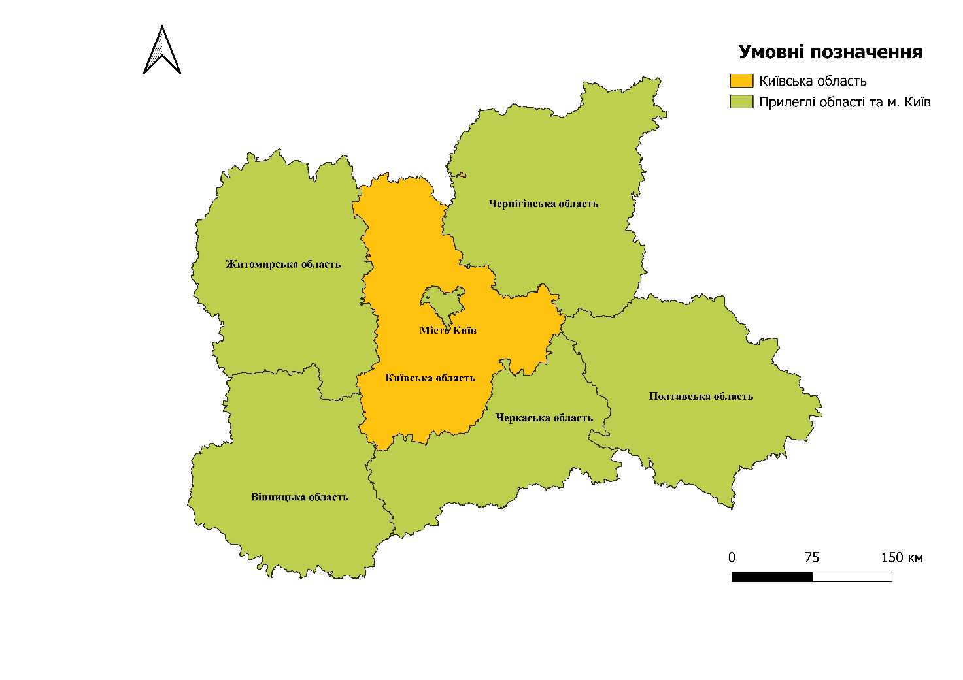
Рис. 2.1. Адміністративно-територіальний устрій
В адміністративному відношенні область поділяється на сім районів: Білоцерківський, Бориспільський, Броварський, Бучанський, Вишгородський, Обухівський та Фастівський. У межах області функціонує 69 територіальних громад, серед яких 24 міські, 23 селищні та 22 сільські. Специфічною рисою адміністративно-територіальної організації Київської області є те, що вона не має обласного центру в межах своєї території, оскільки місто Київ має окремий адміністративний статус і не входить до складу області [23, 31].
Відповідно до тектонічного районування, територія Київської області охоплює Київське плато, Прироську та Придеснянську рівнини, що є складовими Східноєвропейської давньої платформи. Область розташована в межах трьох мегаблоків Українського щита – Волинського, Бузько-Росинського та Кіровоградського, між якими проходять зони глибинних розломів у західній і східній частинах регіону. Невелика частина території також приурочена до Дніпровсько-Донецької мезозойської западини. Геолого-літологічна будова території характеризується різноманітністю четвертинних відкладів. На правобережжі переважають водно-льодовикові, еолово-делювіальні та елювіальні відклади, а в межах річкових заплав поширені алювіальні утворення; у північній частині правобережжя також трапляються льодовикові відклади. Для лівобережної частини області типовими є переважно алювіальні відклади, сформовані в умовах давньої та сучасної річкової акумуляції [16].
Геоморфологічна будова території характеризується поєднанням алювіальних заплав і терасованих річкових долин низовинного типу як на лівобережжі, так і на правобережжі. Для правобережної частини області типовими є зандрові хвилясті рівнини, ускладнені горбисто-пасмовим рельєфом, а також лесові сильно розчленовані поверхні та моренні й моренно-зандрові форми рельєфу, місцями з вираженою горбистістю [16].
Ґрунтовий покрив Київської області (дод. А; рис. А.1) є різноманітним і зумовлений природно-зональними та геоморфологічними особливостями території. У межах області поширені чорноземи типові малогумусні та слабкогумусовані, темно-сірі опідзолені та чорноземи опідзолені, а також дерново-підзолисті піщані, супіщані та глинисто-піщані ґрунти, які нерідко поєднуються з оглеєними різновидами та болотними ґрунтами. У заплавах річок сформувалися лучні, торфово-болотні ґрунти та торфовища, що відображає умови надмірного зволоження та алювіального ґрунтоутворення [16].
Київська область розташована в межах переходу між двома природними зонами України: її північна частина належить до зони мішаних лісів (Полісся), тоді як південні території входять до лісостепової зони. Таке положення зумовлює різноманітність природних умов, ґрунтового покриву та ландшафтної структури регіону (дод. А, рис. А.2-А.3) [31, 16].
Клімат області характеризується як помірно-континентальний із відносно м’якою зимою та теплим літом, достатнім рівнем зволоження та чітко вираженою сезонністю. Середня багаторічна температура повітря у січні становить близько –6 °C, у липні – приблизно +19,5 °C. Річна сума атмосферних опадів коливається в межах 500-600 мм. Загалом природно-кліматичні умови регіону є сприятливими для проживання населення та здійснення господарської діяльності [16, 8].
Водночас упродовж останніх десятиліть у регіоні фіксуються помітні кліматичні зміни. Аналіз динаміки середньорічної температури повітря свідчить про наявність тенденцій, що відображаються на графічних матеріалах (рис. 2.2). Зокрема, на верхньому графіку представлено часовий ряд середньорічних температур для ширшого регіону Києва із нанесеною лінійною трендовою кривою. Нахил трендової лінії дозволяє оцінити напрям змін: її підвищення зліва направо вказує на зростання температурних показників, горизонтальне положення – на відсутність вираженої тенденції, а спадання – на зниження середньорічних температур. У нижній частині графіка подано так звані «смуги потепління», які візуалізують міжрічну мінливість температур. Кожна кольорова смуга відповідає середньому температурному показнику окремого року: відтінки синього відображають холодніші роки, тоді як відтінки червоного – тепліші. Такий спосіб візуалізації дає змогу наочно простежити довгострокові кліматичні тенденції та оцінити інтенсивність потепління в регіоні [16, 8].
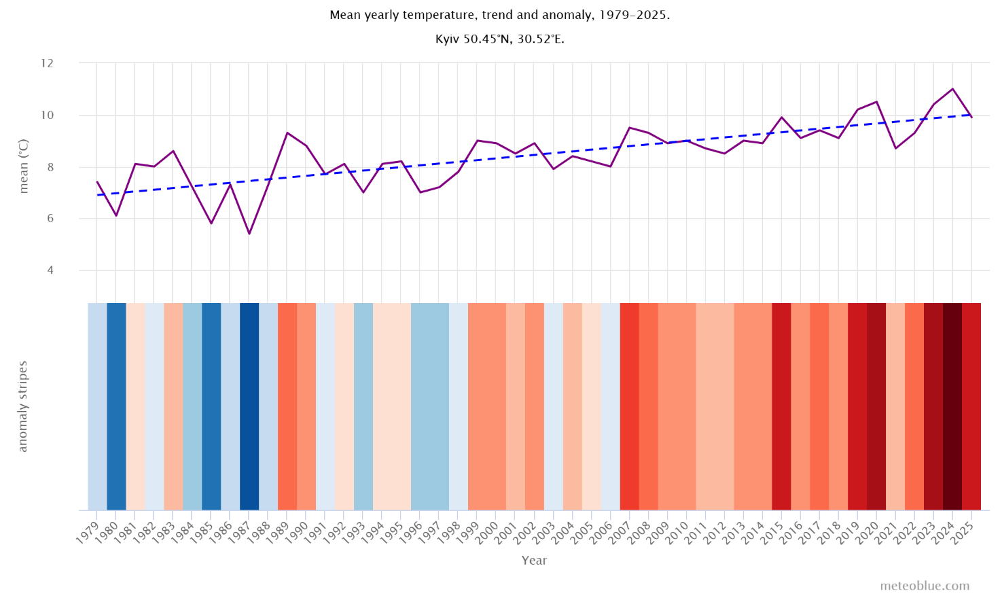
Рис. 2.2. Аналіз динаміки середньорічної температури повітря у м. Києві
та околицях (за [8])

Київська область за біогеографічним районуванням Європи розташована в Континентальному біогеографічному регіоні [35]. Територія інтересу розташована у сухопутних екорегіонах Центрально-Європейських мішаних лісів (Central European mixed forests, Scientific Code – PA0412) та Східно-Європейських лісостепів (East European forest steppe, Scientific Code – PA0419); [37], Дніпровсько-Південно-Бузькому прісноводному екорегіоні (Scientific Code 425) [1].
Загальна площа земель у межах Київської області становить близько 2 816,2 тис. га з урахуванням території міста Славутича, яке адміністративно належить області, але розташоване в межах Чернігівщини [31].
Сільськогосподарські угіддя займають приблизно 1 658,9 тис. га, що становить майже 59 % території області. Площа орних земель сягає близько 1 353,7 тис. га, що відповідає понад 48 % загальної площі та більш ніж 80 % сільськогосподарських угідь [31].
Забудовані території охоплюють близько 137,4 тис. га, або майже 5 % площі області [31].
Ліси та інші лісовкриті землі займають близько 648,7 тис. га (23 % території), що відповідає рівню, близькому до екологічно оптимального показника лісистості [31].
За офіційними даними органів лісового господарства, площа земель лісового фонду Київської області становить близько 504,7 тис. га, а рівень лісистості сягає 22,2 %, що загалом відповідає розрахунково-оптимальному показнику та забезпечує відносну збалансованість між використанням лісових ресурсів і екологічними функціями лісів. Водночас просторовий розподіл лісів є нерівномірним: найбільша лісистість характерна для північної частини області (зона Київського Полісся – близько 44 %), тоді як у південно-східних районах лісостепової зони вона знижується до 1,9–2,0 % [31, 29].
У породному складі насаджень домінує сосна звичайна, на частку якої припадає близько 61 % площі лісів; дубові деревостани займають приблизно 19 %, тоді як береза, вільха та інші породи формують близько 20 % лісових площ. Загалом шпилькові породи становлять близько 60 % площ, вкритих лісом, твердолистяні – 27 %, а м’яколистяні – 13 %. За віковою структурою переважають середньовікові насадження (45,9 %) та молодняки (35,7 %), тоді як пристигаючі займають 11 %, а стиглі й перестійні – 7,4 %, що відображає відносно молоду вікову структуру лісів області [31, 29].
Під внутрішніми водами перебуває приблизно 175,1 тис. га, що становить понад 6 % площі області, причому частина сільськогосподарських земель зазнає підтоплення в зонах впливу водосховищ [31].
Території природоохоронного призначення становлять близько 56 тис. га, тоді як оздоровчі, рекреаційні та історико-культурні землі займають значно менші площі [31].
Землі водного фонду Київської області займають близько 232,6 тис. га (приблизно 8 % території), при цьому переважають площі водосховищ, озер і ставків, тоді як болота та водотоки займають меншу частку. Гідрографічна мережа області налічує понад 1,5 тис. річок загальною довжиною близько 8,7 тис. км, більшість із яких належать до басейну Дніпра, причому густота річкової мережі є більшою у південній частині регіону та менш розвиненою на лівобережжі Дніпра [31].
2.2. Напрями використання лісових геосистем та екологічні наслідки
Лісові геосистеми Київської області виконують комплекс взаємопов’язаних природних і соціально-економічних функцій: є джерелом біоресурсів і сировини, простором рекреації, а також природним «інженерним» каркасом, що стабілізує ґрунтово-водний режим і мікроклімат. Їх використання доцільно розглядати через основні напрями: господарське, рекреаційне та захисне, із обов’язковим урахуванням сучасних чинників тиску (рубки, пожежі, забудова, воєнні дії).
У межах лісового фонду Київщини (за матеріалами лісовпорядкування) виділяють такі основні категорії лісів за цільовим призначенням:
– ліси природоохоронного, наукового та історико-культурного призначення (дод. Б; рис. Б.1);
– рекреаційно-оздоровчі ліси (дод. Б; рис. Б.2);
– захисні ліси;
– експлуатаційні ліси.
Зазначена класифікація визначає пріоритети лісокористування, рівень допустимого антропогенного навантаження та режим господарської діяльності, що безпосередньо впливає на структурно-функціональний стан лісових геосистем [24].
Господарське (експлуатаційне) використання лісів Київщини охоплює заготівлю деревини, проведення санітарних та доглядових рубок, формування оптимальної вікової структури насаджень, а також супутні види природокористування. В умовах кліматичних змін і зростання антропогенного навантаження лісове господарство має поєднувати ресурсну функцію з підтриманням екологічної стійкості насаджень, зокрема їх здатності до депонування вуглецю, збереження біорізноманіття та регулювання гідрологічних процесів [14, 7, 28].
Екологічні наслідки господарського використання визначаються інтенсивністю та просторовою організацією лісогосподарських заходів. Порушення принципів наближеного до природи лісівництва (надмірні суцільні рубки, спрощення породного складу, фрагментація масивів) спричиняє зниження біорізноманіття, деградацію ґрунтового покриву, посилення ерозійних процесів та ослаблення водорегулюючої ролі лісів. Крім того, накопичення порубкових решток за відсутності належного лісогосподарського контролю підвищує пожежну небезпеку [14, 7, 28].
Рекреаційно-оздоровчий напрям є особливо значущим для Київської області, з огляду на функціонування Київської агломерації та зростання навантаження на приміські лісові масиви. Ліси відіграють важливу роль у формуванні сприятливого мікроклімату, зменшенні ефекту «теплового острова», очищенні атмосферного повітря та забезпеченні умов для відпочинку населення [14, 7, 28].
Разом з тим, інтенсивне рекреаційне використання призводить до локальної деградації лісових геосистем: ущільнення ґрунтів, руйнування лісової підстилки, пригнічення природного поновлення, засмічення територій та фрагментації біотопів. У пожежонебезпечний період рекреаційна активність населення стає одним із провідних факторів виникнення лісових пожеж, що особливо актуально для хвойних насаджень Полісся Київщини [14, 7, 28].
Захисні ліси Київської області виконують ґрунтозахисну, водоохоронну, кліматорегулюючу та санітарно-гігієнічну функції. Вони стабілізують мікроклімат і водний баланс територій, зменшують прояви вітрової та водної ерозії, слугують природними бар’єрами вздовж транспортних коридорів та навколо водних об’єктів. У межах приміської зони такі ліси забезпечують просторову екологічну рівновагу на межі «місто – передмістя – ліс» [14, 7, 28].
Порушення захисних лісів має для Київщини непропорційно високі наслідки, оскільки транспортна інфраструктура, урбанізаційні процеси та гідрографічна мережа потребують стабільних ландшафтних буферів [14, 7, 28].
Рубки, зокрема санітарні, змінюють просторову структуру лісових геосистем, порушують їх мозаїчність та зв’язність. Зміна освітленості, температурного режиму та вологості під наметом впливає на ґрунтоутворювальні процеси та склад підліску. Надмірні або необґрунтовані рубки можуть запускати вторинні деградаційні процеси: пересихання підстилки, поширення світлолюбних видів, зниження стійкості насаджень до шкідників і вітровалів [14, 7, 28].
Напрями використання лісових геосистем Київської області формують взаємопов’язану систему «економіка – соціум – екологія». Господарська функція забезпечує ресурсну базу регіону, рекреаційна – підтримує якість життя населення, захисна – гарантує стабільність природних процесів і ландшафтну рівновагу. Найбільші ризики виникають у разі накладання кількох деструктивних чинників у просторі й часі, що знижує здатність геосистем до саморегуляції та самовідновлення [34, 24, 14].
Таким чином, напрями використання безпосередньо визначають трансформацію структурно-функціональних характеристик лісових геосистем Київщини та потребують збалансованого управління на засадах сталого розвитку.
2.3. Проблеми охорони та раціонального використання лісових геосистем
Однією з найгостріших загроз для лісових геосистем Київщини залишаються лісові пожежі, масштаб яких у сучасних умовах значно посилюється впливом воєнних дій та кліматичних трансформацій. За даними профільних органів лісового господарства, у 2023 році загальна площа лісових пожеж в області перевищила 33 тис. га, при цьому частина загорянь була безпосередньо пов’язана з наслідками збройної агресії. Економічні втрати обчислюються сотнями мільйонів гривень, що свідчить не лише про екологічний, а й про значний соціально-економічний ефект таких подій. Пожежі спричиняють знищення деревостану, зміну фізико-хімічних властивостей ґрунтів, порушення мікробіологічних процесів та довготривалі сукцесійні зміни. У кліматичному аспекті пожежі призводять до значних викидів парникових газів і зменшують роль лісів як вуглецевого поглинача, що посилює загальну кліматичну нестабільність [9, 22].
Воєнні дії стали додатковим чинником дестабілізації лісових геосистем Київщини (дод. Б; рис. Б.3-Б.4). Прямі ушкодження (вибухи, обстріли, пожежі) поєднуються з опосередкованими наслідками: мінуванням територій, забрудненням ґрунтів і вод пально-мастильними матеріалами, фрагментами техніки та боєприпасів, порушенням ґрунтового покриву внаслідок фортифікаційних робіт і руху важкої техніки. Це зумовлює появу зон обмеженого доступу, ускладнює моніторинг і господарське управління, а також потребує комплексних післявоєнних заходів – розмінування, інвентаризації ушкоджень (у тому числі із застосуванням дистанційного зондування Землі), санітарних рубок, рекультивації та лісовідновлення. Станом на 2024 рік площа територій, що постраждали внаслідок російської агресії, становить близько 168 тис. га, що відповідає приблизно 33% загальної площі лісового фонду. Із цієї території 113 тис. га вважаються потенційно забрудненими вибухонебезпечними предметами. Зокрема, 63 тис. га потребують проведення гуманітарного розмінування, тоді як на площі близько 50 тис. га такі роботи вже здійснено. Це унеможливлює повноцінне проведення лісогосподарських і протипожежних заходів, ускладнює гасіння пожеж та створює загрозу життю працівників лісового господарства. Детонація боєприпасів стає додатковим джерелом виникнення загорянь, що перетворює частину територій на зони підвищеного ризику [10, 33, 13]. Таким чином, воєнні дії спричинили не лише пряме пошкодження лісових насаджень, а й суттєво ускладнили функціонування системи лісового господарства. Значні площі лісів залишаються замінованими або потенційно небезпечними, що обмежує доступ до них і унеможливлює проведення повноцінних лісогосподарських, протипожежних та відновлювальних заходів. Це, у свою чергу, сприяє накопиченню сухої біомаси, поширенню шкідників і хвороб, а також підвищує ризик виникнення масштабних лісових пожеж.
Крім того, порушення лісових геосистем має довготривалі наслідки, які проявляються у зміні структури насаджень, зниженні їх продуктивності та фрагментації лісового покриву. За наявними оцінками, значна частина лісів України зазнала впливу війни, а обмеженість доступу до окремих територій ускладнює точну інвентаризацію пошкоджень і контроль за станом лісів. У таких умовах існує ризик подальшого погіршення стану лісових екосистем навіть після завершення активних бойових дій [10, 33].
У зв’язку з цим першочерговими завданнями є проведення розмінування лісових територій, детальна інвентаризація пошкоджених ділянок із використанням дистанційного зондування Землі, а також визначення пріоритетних зон для відновлення. Важливим є також посилення моніторингу лісів і впровадження систем управління, що враховують як воєнні, так і післявоєнні ризики, з метою забезпечення стабільного функціонування лісових геосистем [10, 33].
Іншою суттєвою проблемою є незаконні рубки та порушення лісогосподарської дисципліни. Прикладом є випадки проведення рубок, не передбачених матеріалами лісовпорядкування, що призводять до значних матеріальних збитків та порушення екологічної рівноваги. Незаконне вилучення деревини, особливо у хвойних насадженнях, спричиняє фрагментацію лісових масивів, зміну мікроклімату під наметом лісу, порушення водного режиму ґрунтів та зниження стійкості насаджень до шкідників і хвороб. Такі випадки свідчать про необхідність посилення контролю за веденням лісового господарства та вдосконалення механізмів відповідальності [21, 20].
Водночас довгостроковим фактором дестабілізації лісових геосистем є зміна клімату. Україна належить до регіонів із прискореним темпом підвищення температури, причому найбільш інтенсивне потепління спостерігається в зимовий період. Скорочення тривалості морозного періоду та зменшення снігового покриву змінюють гідрологічний баланс, знижують весняні запаси вологи в ґрунті та посилюють літню посушливість. Це підвищує вразливість лісів до стресових факторів, включаючи пожежі [30, 32].
Теплі зими також сприяють виживанню та активному розмноженню комах-шкідників, зокрема короїдів, які раніше значною мірою стримувалися низькими температурами. Зростання чисельності шкідників призводить до ослаблення деревостанів, що в поєднанні з дефіцитом вологи та високими температурами може спричиняти масове всихання насаджень. Крім того, зміни температурного режиму впливають на фенологічні цикли розвитку дерев: передчасне відновлення вегетації підвищує ризик пошкодження молодих пагонів пізніми весняними заморозками [30, 32].
Кліматичні трансформації можуть також зумовлювати поступову зміну видового складу лісів. Витіснення холодолюбних аборигенних порід більш теплолюбними видами здатне змінити структуру лісових екосистем, що позначиться на їхній біорізноманітності та функціональних характеристиках. Особливу небезпеку становить поширення інвазійних видів, які можуть конкурувати з місцевими породами та знижувати екологічну цінність лісових геосистем [30, 32].
Забудова лісових ділянок у приміській зоні Києва формує стійкі геоекологічні конфлікти. Вилучення територій із лісового фонду, прокладання інженерних мереж і транспортної інфраструктури порушує цілісність ландшафтної структури, стимулює фрагментацію та підвищує рекреаційне навантаження. У результаті лісова геосистема може перейти у нестійкий прикордонний стан, коли її природні функції частково втрачаються, а містобудівна інфраструктура ще не забезпечує екологічної компенсації [15, 3].
Таким чином, лісові пожежі, забудова, воєнні дії, незаконні рубки та кліматичні зміни формують комплекс взаємопов’язаних викликів для лісових геосистем Київської області. Їхній сумарний вплив призводить до зниження екологічної стійкості, порушення структурної цілісності ландшафтів та зростання ризиків подальшої деградації. Розв’язання цих проблем потребує інтегрованого підходу, що поєднуватиме посилення контролю за лісокористуванням, модернізацію системи протипожежного захисту та впровадження адаптаційних стратегій до кліматичних змін.
Одним із ключових інструментів розв’язання зазначених проблем є розвиток регіональної екологічної мережі, що забезпечує просторову цілісність природних територій і підтримання стійкості лісових геосистем. Відповідно до законодавства України, екомережа включає ключові території, екологічні коридори різного рівня, зони перспективного відновлення та, за потреби, буферні території. У межах Київської області вона функціонує як складова Національної екологічної мережі та інтегрується у транскордонну природоохоронну систему [25, 7, 28].
Через територію області проходять екологічні коридори загальнодержавного значення – Поліський, Дніпровський, Деснянський і Галицько-Слобожанський. Поряд із ними важливу роль відіграють регіональні ключові території, сформовані з урахуванням природної структури ландшафтів, площі збережених масивів та наявності об’єктів природно-заповідного фонду. Саме великі за площею природні ділянки забезпечують підтримання біорізноманіття та екологічної стабільності [25].
Екологічні коридори виконують сполучну функцію між ключовими зонами, сприяючи міграції видів і збереженню генетичного різноманіття. Їх формування враховує природні контури ландшафтів та рівень антропогенного навантаження, зокрема в долинах річок і приміських територіях. Окремо виділяються зони перспективного відновлення – переважно меліоровані заболочені ділянки, де можливе відтворення природних болотних і лісово-болотних комплексів з метою покращення водного режиму та екологічної рівноваги [25].
Суттєвим доповненням до розвитку екомережі є розширення природно-заповідного фонду. Станом на 2022 рік в області функціонує 279 територій і об’єктів ПЗФ, а рівень заповідності перевищує 10 % її площі. Включення нових ділянок та уточнення меж існуючих об’єктів сприяє зміцненню просторової структури екомережі та посиленню охорони лісових і лучно-болотних геосистем. Протягом 2022 року до складу природно-заповідного фонду було включено нові ділянки в різних районах області, а також уточнено межі окремих об’єктів у зв’язку з виявленням цінних природних комплексів і місць зростання рідкісних видів рослин. Це підсилює просторову цілісність екологічної мережі та сприяє збереженню лісових і лучно-болотних геосистем [25, 19].
Отже, ефективна охорона лісових геосистем Київщини потребує комплексного підходу, що поєднує розвиток екологічної мережі, розширення природно-заповідного фонду, посилення моніторингу, контроль за використанням лісових земель, модернізацію протипожежної системи та впровадження принципів сталого лісокористування.

3. ДОСЛІДЖЕННЯ СТАНУ ЛІСОВИХ ГЕОСИСТЕМ КИЇВСЬКОЇ ОБЛАСТІ ЗА ДАНИМИ ДИСТАНЦІЙНОГО ЗОНДУВАННЯ

3.1. Вихідні дані та методика обробки
Дослідження стану лісових геосистем Київської області базується на використанні матеріалів дистанційного зондування Землі, отриманих із супутникової системи Landsat 8 (USGS EarthExplorer), що забезпечує довготривалі, репрезентативні та стандартизовані спостереження за станом земної поверхні.
Часові межі дослідження охоплюють період 2020-2024 років, що дозволяє простежити як довоєнний стан лісових геосистем, так і їх зміни в умовах значного антропогенного впливу, включаючи наслідки воєнних дій 2022 року.
Для забезпечення коректності міжрічного порівняння було обрано фіксований сезонний інтервал з 15 червня по 15 серпня, який відповідає фазі максимальної вегетаційної активності. У цей період спостерігається стабільний рівень фотосинтетичної діяльності рослинності, що мінімізує вплив фенологічних змін та підвищує достовірність спектральних показників.
Для кожного року було використано 4-5 супутникових сцен із рівнем хмарності до 20%, що забезпечує достатню просторову репрезентативність. Окремі ділянки області не були включені до аналізу через невідповідність сцен встановленим критеріям якості (рис.3.1-3.5).
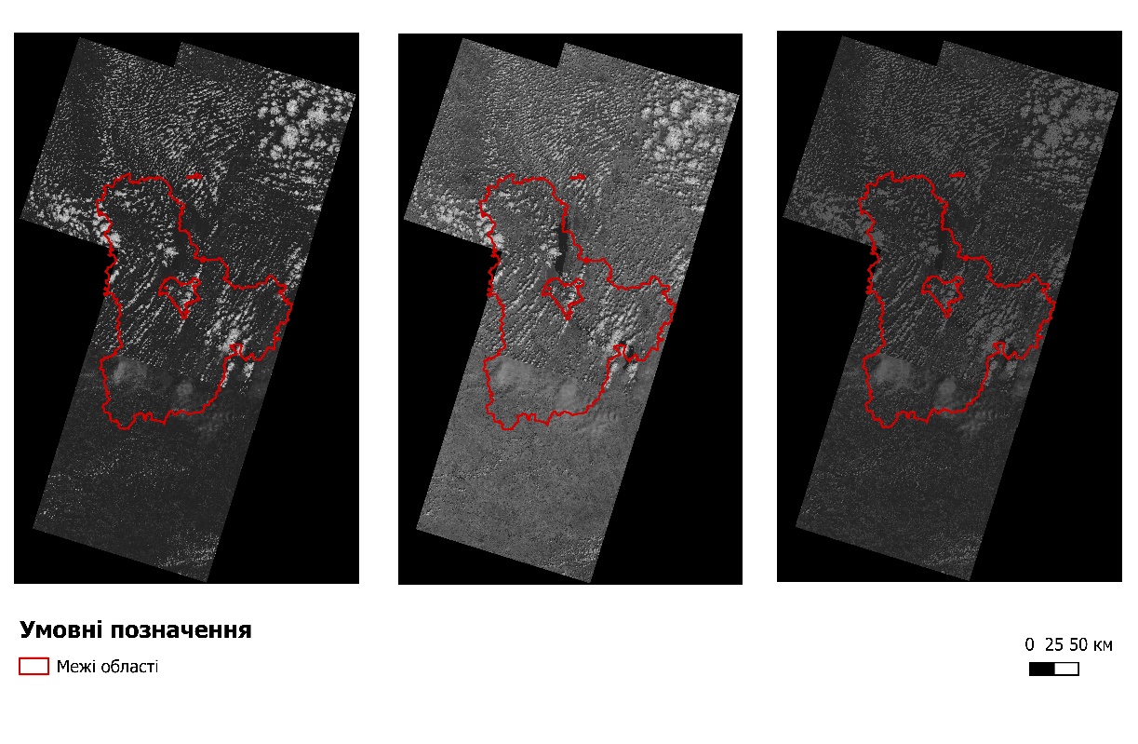
Рис. 3.1 Спектральні канали супутникових знімків Landsat 8 (4, 5, 7; зліва направо), що використовуються для аналізу стану рослинного покриву території Київської області у період пікової вегетації (15 червня – 15 серпня 2020 року)

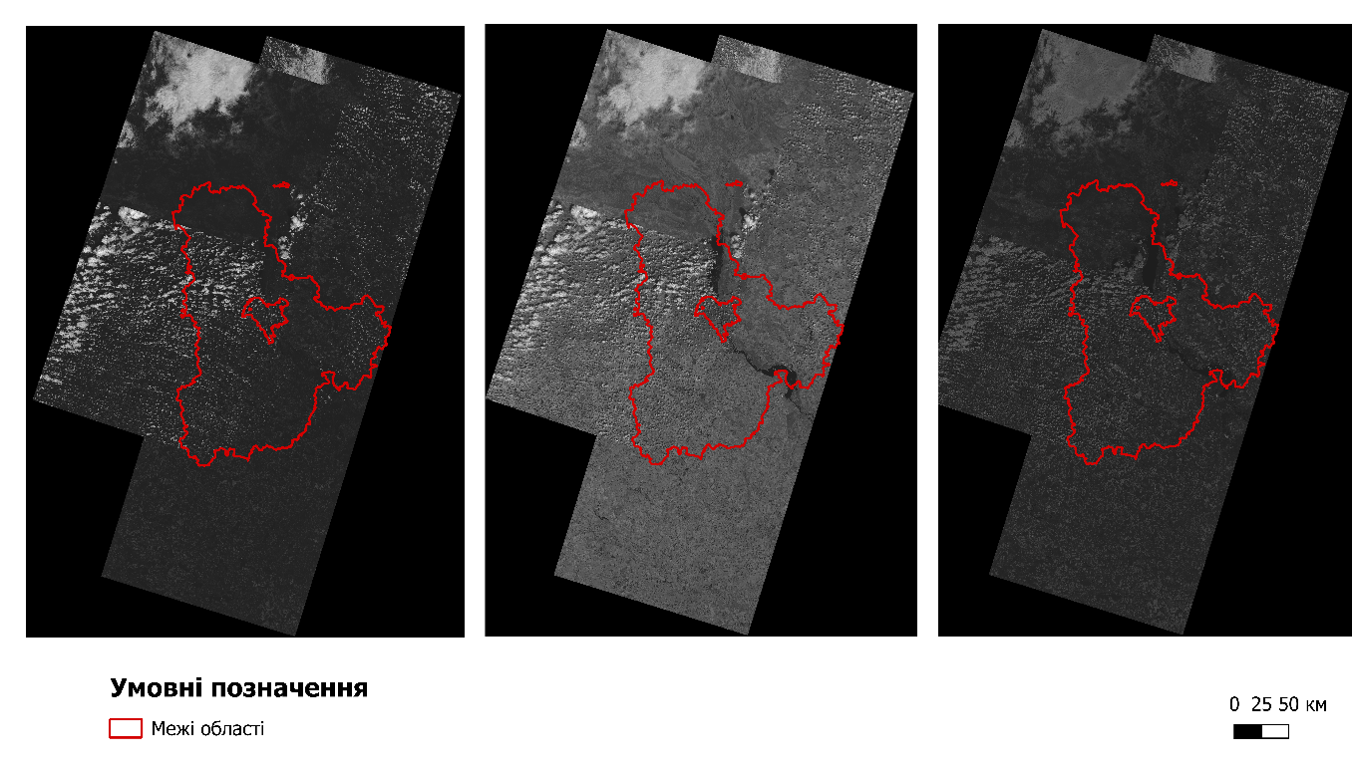
Рис. 3.2. Спектральні канали супутникових знімків Landsat 8 (4, 5, 7; зліва направо), що використовуються для аналізу стану рослинного покриву території Київської області у період пікової вегетації (15 червня – 15 серпня 2021 року)
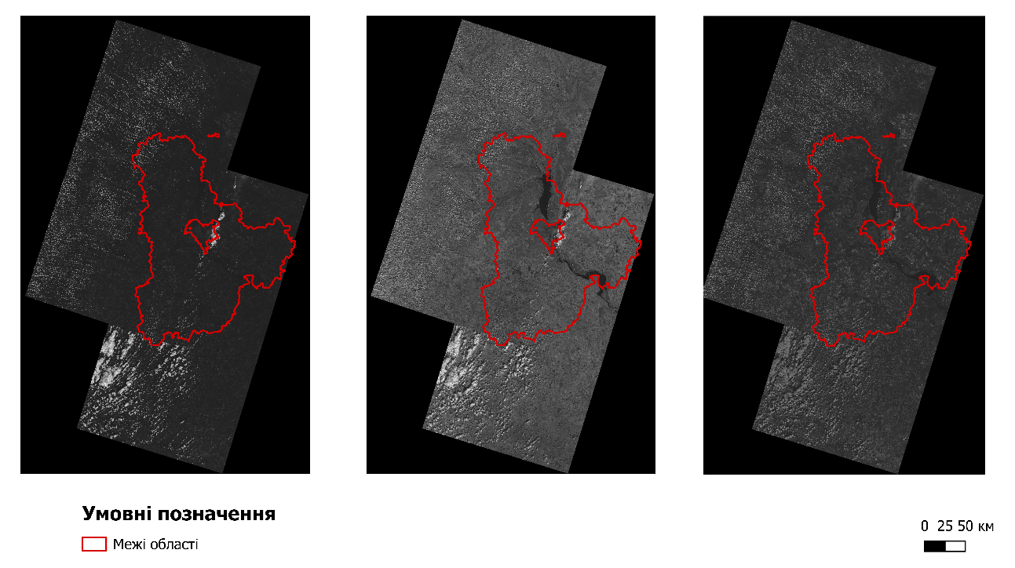
Рис. 3.3. Спектральні канали супутникових знімків Landsat 8 (4, 5, 7; зліва направо), що використовуються для аналізу стану рослинного покриву території Київської області у період пікової вегетації (15 червня – 15 серпня 2022 року)
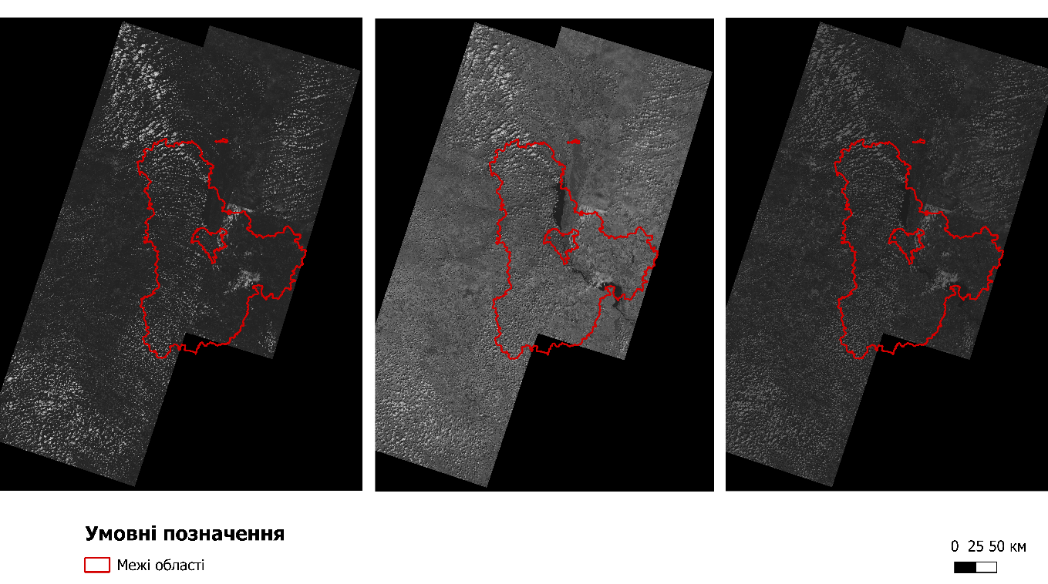
Рис. 3.4. Спектральні канали супутникових знімків Landsat 8 (4, 5, 7; зліва направо), що використовуються для аналізу стану рослинного покриву території Київської області у період пікової вегетації (15 червня – 15 серпня 2023 року)
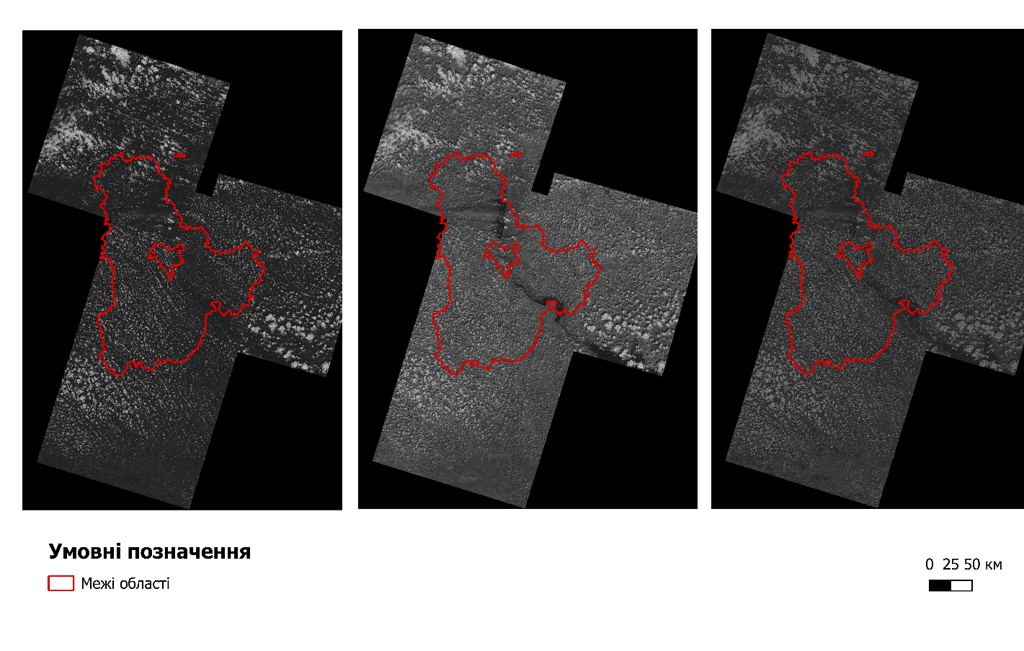
Рис. 3.5. Спектральні канали супутникових знімків Landsat 8 (4, 5, 7; зліва направо), що використовуються для аналізу стану рослинного покриву території Київської області у період пікової вегетації (15 червня – 15 серпня 2024 року)

Просторова роздільна здатність вихідних даних становить 30 м, що дозволяє здійснювати аналіз на рівні ландшафтних та геосистемних структур.
Попередня обробка даних включала:
- використання продуктів Level-2, які вже містять результати атмосферної корекції;
- візуальний контроль якості сцен;
- підготовку спектральних каналів (Band 4 – RED, Band 5 – NIR).
На початковому етапі обрізка по межі області не проводилася, що є методично обґрунтованим рішенням. Збереження повного охоплення сцен дозволяє уникнути крайових ефектів, втрати інформації та спотворення статистичних показників під час обчислення вегетаційних індексів. Просторове обмеження застосовувалося вже на етапі аналітичної інтерпретації результатів.
Маскування хмар здійснювалося частково, оскільки програмне забезпечення QGIS (як відкрита платформа) не забезпечує стабільної роботи автоматизованих алгоритмів маскування. Для мінімізації похибок було використано попередній відбір сцен із низькою хмарністю.
Усі обчислення та аналіз виконувалися у середовищі QGIS, що дозволило реалізувати повний цикл обробки геопросторових даних – від підготовки до візуалізації.
3.2. Розрахунок та аналіз вегетаційних індексів
Для оцінювання стану рослинного покриву лісових геосистем було використано нормалізований різницевий вегетаційний індекс (NDVI), який є одним із найбільш поширених і науково обґрунтованих індикаторів стану рослинності.
Фізіологічна основа індексу полягає у властивостях хлорофілу: здорова рослинність інтенсивно поглинає червоне світло та відбиває інфрачервоне. У випадку стресу (посуха, пошкодження, деградація) цей баланс порушується, що відображається у зниженні значень NDVI.
Діапазон значень NDVI становить від -1 до +1 і інтерпретується таким чином [38, 47]:
- -1 – 0 – водні поверхні, сніг, хмари, тінь від хмар;
- 0 – 0.2 – оголені ґрунти, урбанізовані території;
- 0.2 – 1 – рослинність (зростання значень відповідає покращенню стану).
Розрахунок NDVI було виконано для кожного року дослідження, після чого сформовано серію карт, що відображають просторову структуру рослинного покриву.
Отримані результати дозволяють:
- оцінити загальний стан лісових геосистем;
- виявити ділянки з різним рівнем біопродуктивності;
- здійснити міжрічне порівняння змін.
Вегетаційні індекси, зокрема NDVI, широко використовуються у глобальних моніторингових системах (NASA VIIRS, MODIS), що забезпечує можливість довготривалого аналізу змін рослинності та виявлення тенденцій деградації або відновлення екосистем.
3.3. Просторово-часові зміни стану лісових геосистем
Аналіз динаміки значень NDVI за 2020-2024 роки дозволив виявити характерні просторово-часові тенденції змін стану лісових геосистем Київської області.
У структурі досліджуваної території чітко виділяються такі функціональні зони (рис. 3.6-3.7):
- зони стабільної рослинності (NDVI 0.5-0.8), які відповідають добре збереженим лісовим масивам із високою біопродуктивністю;
- зони зниження NDVI (0.2-0.4), що характеризуються порушенням рослинного покриву та зменшенням фотосинтетичної активності;
- локальні деградовані ділянки (NDVI < 0.2), які можуть свідчити про відсутність або значне пошкодження рослинності.
Міжрічний аналіз показав, що у 2020-2021 роках переважає відносно стабільний стан лісових геосистем, що підтверджується домінуванням середніх і високих значень NDVI. У 2022 році спостерігається поява локальних осередків зниження індексу, що пов’язано з порушенням рослинного покриву, зокрема внаслідок впливу воєнних дій. У 2023-2024 роках фіксується подальше поширення ділянок зі зниженими значеннями NDVI, що свідчить про розвиток деградаційних процесів.

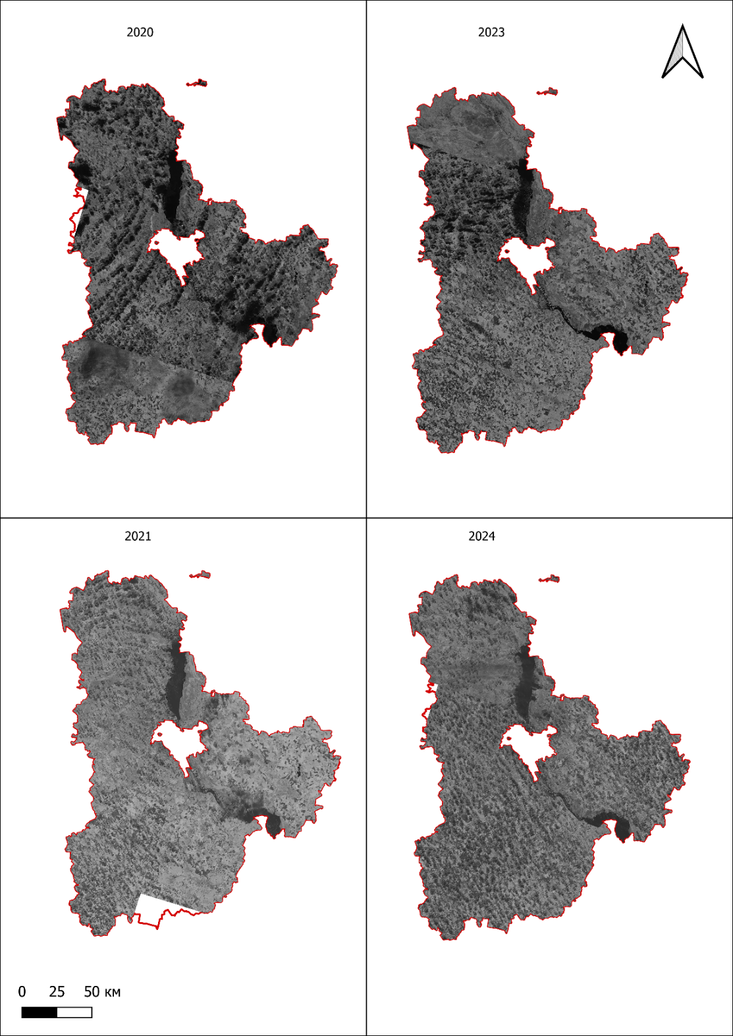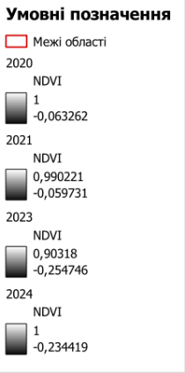
Рис. 3.6. Просторово-часова динаміка значень NDVI на території Київської області за вегетаційний період (15 червня – 15 серпня)
у 2020, 2021, 2023, 2024 роках
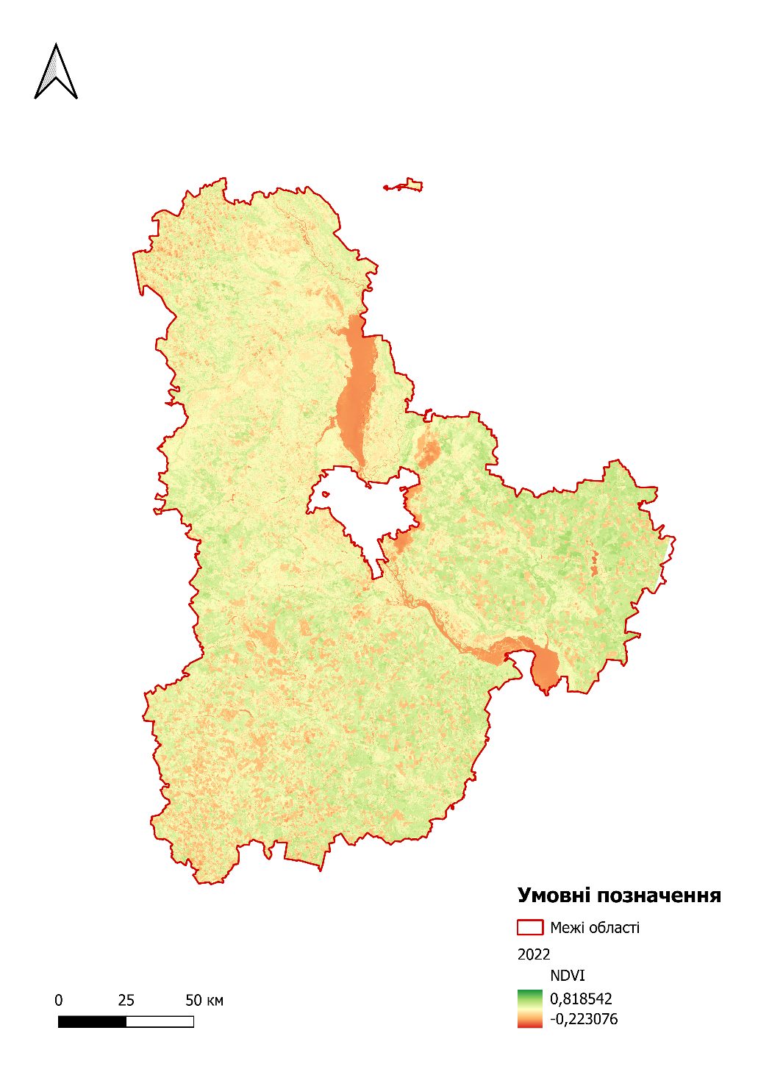
Рис. 3.7. Просторовий розподіл значень NDVI на території Київської області у період пікової вегетації (15 червня – 15 серпня) 2022 року, що відображає стан рослинного покриву та рівень його біопродуктивності

Аналіз просторового розподілу значень NDVI за 2022 рік дозволяє отримати найбільш репрезентативну оцінку стану рослинного покриву Київської області у досліджуваному періоді. Обраний рік є показовим, оскільки поєднує як відносно стабільні природні умови вегетаційного сезону, так і вплив екстремальних антропогенних факторів, зокрема воєнних дій.
Значення NDVI у 2022 році варіюють у широкому діапазоні – від від’ємних значень (до приблизно -0,22), характерних для водних поверхонь і техногенно порушених територій, до високих значень (понад 0,8), що відповідають щільним, добре розвиненим лісовим насадженням. Основна частина території області характеризується значеннями NDVI у межах 0,3-0,7, що свідчить про наявність рослинності середнього та високого ступеня розвитку.
Просторовий аналіз карти дозволяє виділити кілька закономірностей. Північна частина області, яка належить до зони Полісся, демонструє переважно вищі значення NDVI, що пов’язано з більшою лісистістю та домінуванням хвойних і змішаних лісів. Натомість у південних і центральних районах, де переважають агроландшафти, значення індексу є більш варіативними і в цілому нижчими, що відображає мозаїчність рослинного покриву та інтенсивне господарське використання території.
Особливої уваги заслуговують ділянки зі зниженими значеннями NDVI, які локалізуються як у межах лісових масивів, так і на прилеглих територіях. У 2022 році такі зони можуть бути пов’язані з комплексом факторів: механічним пошкодженням рослинності внаслідок бойових дій, виникненням пожеж, порушенням ґрунтового покриву, а також частковою деградацією насаджень. Знижені значення індексу в окремих районах можуть також відображати вплив кліматичних умов (зокрема періодів посухи), що додатково ускладнює інтерпретацію результатів.
Репрезентативність NDVI за 2022 рік визначається тим, що він фіксує стан лісових геосистем у критичний період їх функціонування, поєднуючи природні та антропогенні впливи. Саме цей рік дозволяє найбільш чітко ідентифікувати просторову структуру рослинного покриву, визначити ділянки з різним рівнем біопродуктивності та виявити первинні осередки деградації.
Водночас слід враховувати, що отримані значення NDVI відображають інтегральний стан рослинності і не дозволяють однозначно встановити причини змін. Для уточнення характеру пошкоджень доцільним є використання додаткових індексів, зокрема NBR (рис.3.8), який дозволяє ідентифікувати території, що зазнали впливу пожеж.
Таким чином, результати аналізу NDVI за 2022 рік підтверджують його високу інформативність для оцінювання стану лісових геосистем і дозволяють використовувати його як базовий показник для подальшого міжрічного порівняння та моніторингу змін рослинного покриву.

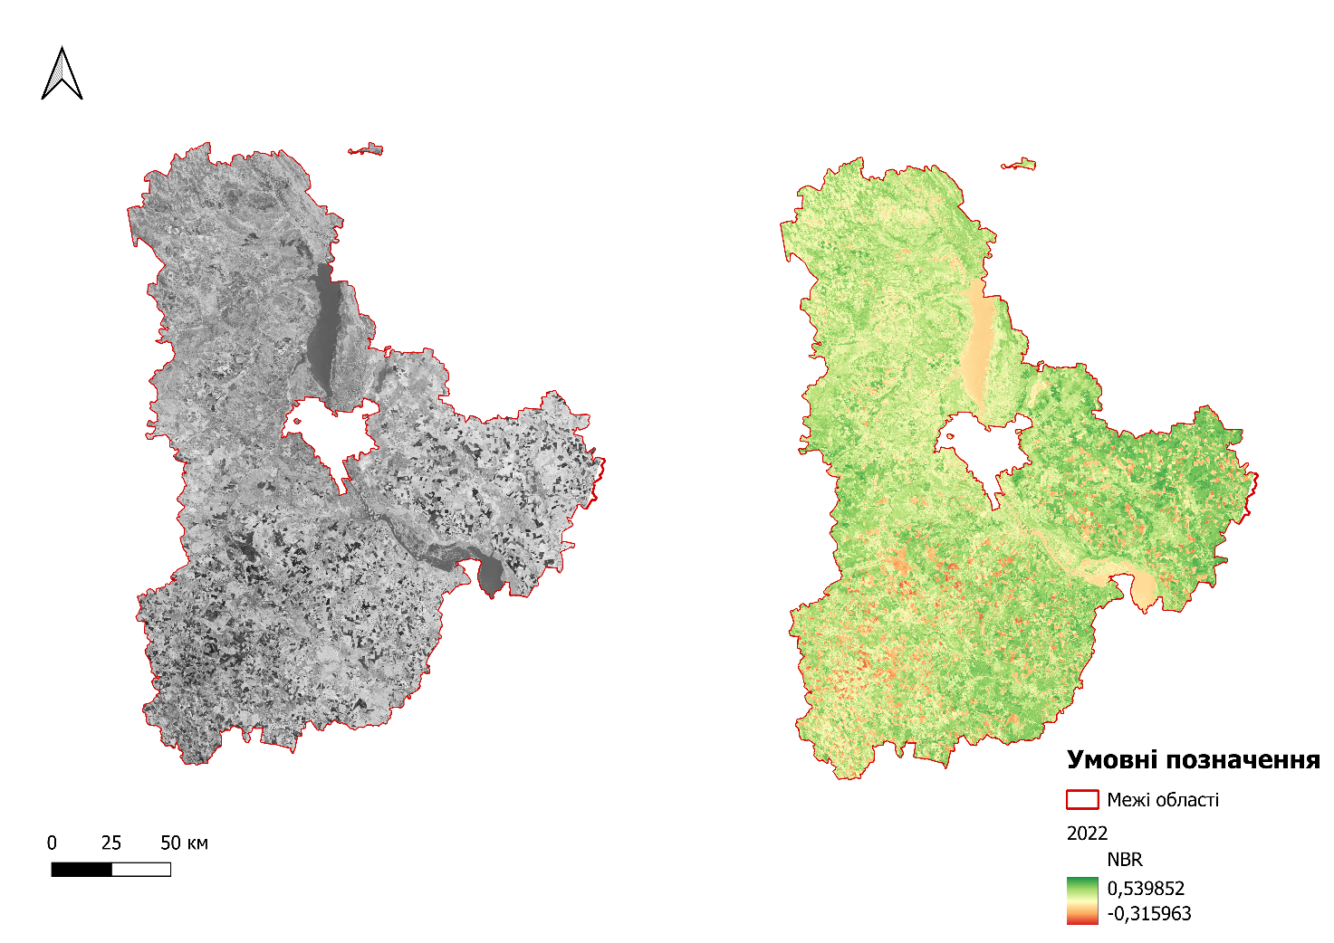
Рис.3.8. Просторовий розподіл значень індексу NBR на території Київської області у період пікової вегетації (15 червня – 15 серпня) 2022 року, що відображає ступінь пошкодження рослинного покриву, зокрема внаслідок пожеж та інших деструктивних впливів

Аналіз просторового розподілу значень індексу NBR за 2022 рік дозволяє деталізувати оцінку стану рослинного покриву Київської області, зокрема виявити території, що зазнали термічного або механічного пошкодження. На відміну від NDVI, який відображає загальний рівень біопродуктивності, індекс NBR є більш чутливим до змін, пов’язаних із вигоранням рослинності, деградацією лісових насаджень та порушенням ґрунтового покриву.
Значення NBR у 2022 році варіюють у широкому діапазоні: від від’ємних і низьких значень, характерних для водних об’єктів, відкритих поверхонь та пошкоджених територій, до високих значень, що відповідають незміненим або добре збереженим рослинним угрупованням. Основна частина території області характеризується помірними значеннями індексу, що свідчить про відносно стабільний стан рослинного покриву в період дослідження.
Просторовий аналіз карти дозволяє виявити закономірності розподілу пошкоджених ділянок. Зони зі зниженими значеннями NBR мають осередковий характер і локалізуються як у межах лісових масивів, так і на прилеглих територіях. Найбільш виражені такі ділянки спостерігаються у північній та центральній частинах області, що частково корелює з територіями активних бойових дій у зимово-весняний період 2022 року.
Важливо враховувати часову невідповідність між подіями пошкодження та періодом зйомки: основні бойові дії відбувалися взимку та на початку весни, тоді як розрахунок NBR здійснено для літнього періоду пікової вегетації. У зв’язку з цим індекс відображає не сам момент порушення, а його наслідки – ступінь відновлення або, навпаки, збереження деградованого стану рослинності. Ділянки з пониженими значеннями NBR у літній період можуть свідчити про неповне відновлення рослинного покриву після пожеж, механічних пошкоджень, порушення ґрунтів або зміни гідрологічного режиму.
Окремі негативні або аномально низькі значення індексу також можуть бути пов’язані з водними об’єктами, оголеними ґрунтами чи інтенсивно оброблюваними сільськогосподарськими угіддями, що потребує обережності при інтерпретації результатів. Водночас просторове поєднання таких зон із лісовими масивами підвищує ймовірність їх зв’язку саме з процесами деградації.
Таким чином, індекс NBR за 2022 рік є важливим доповненням до NDVI і дозволяє більш точно ідентифікувати осередки пошкодження рослинного покриву. Його використання у поєднанні з іншими показниками забезпечує комплексну оцінку стану лісових геосистем, дає змогу виявити території з різним ступенем деградації та є основою для подальшого моніторингу процесів відновлення екосистем.
Важливо зазначити, що деградаційні зміни не обмежуються лише періодом активних бойових дій 2022 року, а мають продовження у наступні роки. Це вказує на пролонгований характер впливу порушень, зумовлений як безпосереднім пошкодженням рослинності, так і подальшими екологічними наслідками, зокрема зміною ґрунтових умов, водного режиму та структури біоценозів. Така динаміка свідчить про інерційний характер деградації лісових геосистем, коли негативні зміни зберігаються і посилюються навіть після припинення первинного впливу.
Крім того, зафіксоване зниження NDVI у післявоєнний період може бути пов’язане не лише з наслідками бойових дій, але й із посиленням антропогенного навантаження, зокрема господарською діяльністю, включаючи можливі суцільні або вибіркові вирубки лісу, що призводять до зменшення щільності деревостану та зниження фотосинтетичної активності. Це підтверджує багатофакторний характер трансформації лісових геосистем.
Додатково варто враховувати вплив природних чинників, таких як кліматичні аномалії (посушливі періоди, температурні коливання), які також можуть впливати на значення NDVI, посилюючи або маскуючи антропогенні ефекти.
Таким чином, виявлені зміни NDVI відображають комплексну взаємодію природних і антропогенних чинників, що формують сучасний стан лісових геосистем Київської області та визначають напрям їх подальшої трансформації.
3.4. Узагальнення результатів моніторингу
Проведене дослідження стану лісових геосистем Київської області за даними дистанційного зондування Землі дозволило сформувати узагальнену оцінку їх сучасного стану, просторової структури та динаміки змін у період 2020-2024 років. Отримані результати базуються на аналізі нормалізованого різницевого вегетаційного індексу NDVI, який є надійним індикатором фотосинтетичної активності рослинності та дозволяє оцінити рівень її розвитку і ступінь порушення .
У цілому встановлено, що лісові геосистеми Київської області характеризуються відносно стабільним, але просторово неоднорідним станом. Переважна частина території демонструє середні та високі значення NDVI, що свідчить про наявність розвиненої рослинності та достатній рівень біопродуктивності. Водночас виявлено окремі ділянки зі зниженими значеннями індексу, які можуть розглядатися як зони потенційної деградації або порушення рослинного покриву.
Міжрічний аналіз показав, що у 2020-2021 роках стан лісових геосистем був відносно стабільним, що підтверджується домінуванням середніх і високих значень NDVI. У 2022 році зафіксовано локальні осередки зниження індексу, що пов’язано з порушенням рослинного покриву внаслідок воєнних дій. У 2023-2024 роках простежується подальше поширення ділянок зі зниженими значеннями NDVI, що свідчить про розвиток деградаційних процесів. Важливо, що ці зміни не обмежуються лише періодом активних бойових дій, а мають продовження у наступні роки, що вказує на пролонгований характер впливу порушень та інерційність екологічних процесів.
Виявлені просторові закономірності дозволили ідентифікувати проблемні території, до яких належать ділянки зі стійким зниженням NDVI, території з фрагментованим рослинним покривом, а також локальні осередки деградації. Такі території характеризуються зниженням фотосинтетичної активності, порушенням структури лісових насаджень та зменшенням біопродуктивності. Вони потребують першочергової уваги в контексті екологічного моніторингу та відновлювальних заходів.
Отримані результати свідчать про багатофакторний характер трансформації лісових геосистем. Поряд із безпосереднім впливом воєнних дій у 2022 році, подальше зниження значень NDVI у 2023-2024 роках може бути зумовлене як інерційними процесами деградації, так і посиленням антропогенного навантаження, зокрема господарською діяльністю, включаючи можливі суцільні або вибіркові вирубки лісу. Крім того, певну роль відіграють природні чинники, зокрема кліматичні коливання, які можуть впливати на стан рослинності та модифікувати спектральні характеристики покриву.
Важливим аспектом інтерпретації отриманих результатів є врахування процесів екологічної сукцесії, які відбуваються в лісових геосистемах після порушень. Зниження значень NDVI не завжди свідчить виключно про деградацію, а може відображати початкові стадії відновлення екосистем, коли відбувається зміна видового складу, зменшення зімкнутості деревостану або формування вторинної рослинності. У таких випадках спостерігається тимчасове зниження фотосинтетичної активності, що є природним етапом відновлення. Таким чином, виявлені зміни слід розглядати не лише як негативні, але й як частину динамічного процесу розвитку лісових геосистем.
Разом з тим, обмеженням проведеного дослідження є відсутність у відкритому доступі актуальних векторних (shp) даних щодо поширення лісових масивів України та Київської області. Це ускладнює проведення кількісного аналізу, зокрема розрахунок площ лісів, визначення відсотка лісистості та оцінку змін лісового покриву у точних числових показниках. Наявні статистичні дані, зокрема за 2022 рік, дозволяють лише загально оцінити лісовкриті площі, але не забезпечують детального просторового аналізу. У зв’язку з цим у роботі було виконано переважно якісний аналіз, заснований на інтерпретації вегетаційних індексів.
Отримані результати слід розглядати як початковий етап комплексного моніторингу лісових геосистем. Подальше вдосконалення дослідження можливе за рахунок використання додаткових індексів, зокрема NBR, який дозволяє більш точно ідентифікувати ділянки, пошкоджені пожежами, а також уточнити причини зниження рослинного покриву та локалізувати найбільш трансформовані території. Поєднання NDVI та NBR дасть змогу більш об’єктивно оцінити стан лісів і розмежувати різні типи порушень.
Практичне значення отриманих результатів полягає у можливості використання їх для визначення пріоритетних ділянок для відновлення лісових геосистем, планування природоохоронних заходів та вдосконалення системи екологічного моніторингу. Особливу увагу доцільно приділяти територіям із зафіксованим зниженням NDVI, які можуть виступати як зони ризику подальшої деградації.
Водночас ефективний моніторинг і управління лісовими геосистемами потребує координації не лише на адміністративному рівні області, а й у межах фізико-географічних регіонів, оскільки лісові екосистеми функціонують як цілісні природні комплекси. Це передбачає інтеграцію даних, міжрегіональну співпрацю та формування єдиної інформаційної бази.
Таким чином, проведений моніторинг дозволив виявити основні тенденції змін стану лісових геосистем Київської області, встановити наявність локальних деградаційних процесів та обґрунтувати необхідність подальшого розвитку методів дослідження. Отримані результати підкреслюють важливість використання дистанційного зондування та геоінформаційних технологій для забезпечення ефективного управління природними ресурсами та збереження лісових екосистем.

ВИСНОВКИ

У результаті виконання кваліфікаційної роботи здійснено комплексне дослідження стану та просторово-часової динаміки лісових геосистем Київської області із застосуванням методів дистанційного зондування Землі та геоінформаційного аналізу. Досягнення поставленої мети – оцінювання стану та виявлення змін лісових геосистем у період 2020-2024 років – забезпечено шляхом вирішення низки теоретичних і прикладних завдань, визначених у вступі.
У першому розділі проаналізовано теоретико-методологічні засади моніторингу лісових геосистем, що дозволило обґрунтувати доцільність використання системного підходу до їх вивчення. Лісові геосистеми розглядаються як полікомпонентні природні системи, що характеризуються складною структурою, динамічністю та здатністю до саморегуляції. Встановлено, що ефективний моніторинг таких систем потребує інтеграції наземних спостережень, супутникових даних та геоінформаційних технологій, що відповідає сучасним міжнародним підходам у сфері екологічного моніторингу.
У другому розділі досліджено природно-географічні умови формування та функціонування лісових геосистем Київської області. Встановлено, що територія регіону характеризується значною ландшафтною різноманітністю, що зумовлено її розташуванням у межах зони мішаних лісів і лісостепу. Просторовий розподіл лісів є нерівномірним, із переважанням лісистості у північній частині області. Визначено, що сучасний стан лісових геосистем формується під впливом як природних (кліматичних, геоморфологічних), так і антропогенних чинників, включаючи господарське використання, урбанізацію та воєнні дії.
Проаналізовано основні напрями використання лісових геосистем та пов’язані екологічні наслідки. Встановлено, що господарська, рекреаційна та захисна функції лісів перебувають у складній взаємодії, а їх дисбаланс призводить до деградаційних процесів. Особливої актуальності набувають проблеми лісових пожеж, фрагментації лісових масивів, порушення структури насаджень та зниження їх екологічної стійкості.
У межах прикладного, третього, розділу роботи здійснено обробку супутникових даних програм Landsat 8, що дозволило отримати об’єктивну інформацію про стан рослинного покриву. На основі спектральних характеристик розраховано вегетаційні індекси NDVI, які використано для оцінювання фотосинтетичної активності рослинності та виявлення змін її стану. Встановлено, що значення NDVI є інформативним показником стану лісових геосистем і дозволяє ефективно відслідковувати їх динаміку в часі.
Проведений просторово-часовий аналіз показав, що у 2020-2021 роках стан лісових геосистем Київської області характеризувався відносною стабільністю. У 2022 році зафіксовано локальні порушення рослинного покриву, що пов’язано з наслідками воєнних дій, зокрема пожежами, механічними пошкодженнями та іншими деструктивними впливами. У 2023-2024 роках виявлено подальше зниження значень NDVI на окремих територіях, що свідчить про пролонгований характер деградаційних процесів. Це дозволяє зробити висновок про інерційність змін лісових геосистем та їх повільне відновлення після порушень.
Встановлено, що зниження значень NDVI зумовлене комплексною дією чинників, серед яких ключову роль відіграють воєнні впливи, антропогенне навантаження (зокрема можливі вирубки лісів), а також природні процеси, включаючи кліматичні коливання. Окремо підкреслено роль сукцесійних процесів, які супроводжують відновлення лісових екосистем і можуть проявлятися у зміні спектральних характеристик рослинного покриву.
На основі узагальнення результатів моніторингу виділено проблемні території, які характеризуються стійким зниженням NDVI, фрагментацією рослинного покриву та ознаками деградації. Такі ділянки потребують першочергових заходів щодо відновлення та подальшого моніторингу.
Водночас встановлено, що відсутність у відкритому доступі актуальних векторних даних про лісові масиви обмежує можливості проведення кількісного аналізу, зокрема визначення площ лісів та рівня лісистості. У зв’язку з цим у роботі було здійснено переважно якісний аналіз, що базується на інтерпретації спектральних індексів. Це підкреслює необхідність розвитку відкритих геопросторових баз даних для підвищення ефективності екологічного моніторингу.
Практичне значення роботи полягає у можливості використання отриманих результатів для визначення пріоритетних ділянок для відновлення лісових екосистем, удосконалення системи екологічного моніторингу, підтримки управлінських рішень у сфері лісового господарства та охорони довкілля, планування природоохоронних заходів на регіональному рівні.
Перспективи подальших досліджень пов’язані з удосконаленням методики моніторингу шляхом використання додаткових спектральних індексів, зокрема Нормалізований індекс горіння NBR, що дозволяє більш точно визначати ділянки, пошкоджені пожежами, та уточнювати причини деградації лісового покриву. Також доцільним є поєднання даних різних супутникових систем (Landsat, Sentinel-2) та інтеграція дистанційних і наземних спостережень.
Окремо підкреслюється необхідність розширення співпраці у сфері моніторингу не лише на адміністративному рівні області, а й у межах фізико-географічних регіонів, що дозволить враховувати природну цілісність лісових геосистем і підвищити ефективність управління ними.
Таким чином, проведене дослідження підтверджує високу інформативність методів дистанційного зондування Землі та геоінформаційного аналізу для оцінювання стану лісових геосистем, а також обґрунтовує необхідність їх подальшого розвитку та впровадження у практику екологічного моніторингу.

СПИСОК ВИКОРИСТАНИХ ДЖЕРЕЛ

- Білоус Л.Ф. Екорегіон як об’єкт транскордонного й регіонального планування систем охорони біорізноманіття. Вісн. Київ. ун-ту. Серія Географія. 2017. № 68–69. С. 30–34. URL: https://visnyk-geo.knu.ua/wp-content/uploads/2018/02/68-69_-6.pdf
- Букша І. Ф. Рекомендації щодо розбудови державної системи моніторингу лісів України. Харків 2019. https://forest.gov.ua/storage/app/sites/8/perelik-dokumentiv-shcho-shvaleni-naukovo-tehnichnoyu-radoyu/t14-rekomendation-monitoring.pdf
- Висотки під Броварами ставлять «на паузу»: суд відклав забудову лісу до кінця війни. Life Kyiv Ua. URL: https://life.kyiv.ua/news/vysotky-pid-brovaramy-stavliat-na-pauzu-sud-vidklav-zabudovu-lisu-do-kintsia-vij
- Гродзинський М. Д. Основи ландшафтної екології: підручник. Київ: Либідь, 1993. 224 с.
- Деякі питання функціонування державної системи моніторингу довкілля та її підсистем: Постанова Кабінету Міністрів від 13 червня 2024 р. № 684. URL: https://zakon.rada.gov.ua/laws/show/684-2024-%D0%BF#Text
- Екологічний моніторинг довкілля. Міністерство захисту довкілля та природних ресурсів України. URL: https://mepr.gov.ua/diyalnist/napryamky/ekologichnyj-monitoryng/ekologichnyj-monitoryng-dovkillya/
- Екологічний паспорт Київської області. Київська обласна державна адміністрація. 2022. URL: https://mepr.gov.ua/wp-content/uploads/2023/04/Ekologichnyj-pasport-Kyyivska-oblast.pdf
- Зміна клімату Kyiv. Meteoblue. URL: https://www.meteoblue.com/uk/weather/historyclimate/change/%d0%9a%d0%b8%d1%97%d0%b2_ukraine_703448
- Київська область: рятувальники та працівники лісгоспів відпрацьовують дії щодо попередження пожеж в екосистемах (ВІДЕО). Державна служба України з надзвичайних ситуацій. URL: https://dsns.gov.ua/news/ostanni-novini/22891
- Кузик А. Д., Товарянський В. І. Вплив воєнних дій на лісові екосистеми України та їх післявоєнне відновлення. Вісник ЛДУБЖД. Екологія. №27, 2023. С. 16-22. URL: https://www.researchgate.net/publication/371931920_VPLIV_VOENNIH_DIJ_NA_LISOVI_EKOSISTEMI_UKRAINI_TA_IH_PISLAVOENNE_VIDNOVLENNA
- Кузьмина В.А. Ландшафтна екологія : конспект лекцій. Одеса: ОДЕКУ, 2017. 105 с. URL: https://files.znu.edu.ua/files/Bibliobooks/Inshi76/0056944.pdf
- Лісовий кодекс України від 21 січня 1994 р. № 3852-ХІІ. Відомості Верховної Ради України. 1994. № 17, ст.100. URL: https://zakon.rada.gov.ua/laws/show/3852-12#Text
- Лісогосподарська діяльність під час повномасштабної війни: головне з розширеного засідання колегії Держлісагентства. Державне агентство лісових ресурсів України. URL: https://forest.gov.ua/news/lisohospodarska-diialnist-pid-chas-povnomasshtabnoi-viiny-holovne-z-rozshyrenoho-zasidannia-kolehii-derzhlisahentstva
- Мазепа В. Г., Новак А. А. Регіональне лісівництво: [підручник]. – Львів: Сполом, 2023. – 182 с. URL: https://lib.lntu.edu.ua/sites/default/files/2024-10/%D0%A0%D0%B5%D0%B3%D1%96%D0%BE%D0%BD%D0%B0%D0%BB%D1%8C%D0%BD%D0%B5_%D0%BF%D1%96%D0%B4%D1%80%D1%83%D1%87%D0%BD%D0%B8%D0%BA.pdf
- Мікрорайон «Лісова Буча»: ліс, у якому почали жити люди. Thebuchacity. URL: https://thebuchacity.com/mikrorajon-lisova-bucha-lis-u-yakomu-pochaly-zhyty-lyudy/
- Молочко В.В., Бонк Ж.Є., Дрогушевська І.Л. та ін. Довідковий атлас світу. К.: ДНВП «Картографія», 2010. 328 с.
- Моніторинг довкілля: підручник / [Боголюбов В.М., Клименко М.О., Мокін В. Б. та ін.]; за ред. проф. В.М. Боголюбова. Вид. 2-ге, переробл. і доповн. Київ: НУБіПУ, 2018. 435 с. URL: https://dglib.nubip.edu.ua/server/api/core/bitstreams/83bbe0a2-8cb0-4d40-afc4-a22862e26a91/content
- Моніторинг лісів за ICP Forests – міжнародні вимоги та національні переваги для України. Сприяння плануванню та впровадженню багатофункціонального сталого управління лісами в Україні. URL: https://www.sfi-ukraine.org.ua/monitoryng-lisiv-za-icp-forests-mizhnarodni-vymogy-ta-naczionalni-perevagy-dlya-ukrayiny/
- На території Київщини налічується 279 територій та об’єктів природно-заповідного фонду – огляд стану довкілля. Київська обласна військова адміністрація URL: https://koda.gov.ua/na-terytoriyi-kyyivshhyny-nalichuyetsya-279-terytorij-ta-obyektiv-pryrodno-zapovidnogo-fondu-oglyad-stanu-dovkillya/
- Незаконна вирубка лісу на понад 1,1 млн грн – на Київщині службовій особі повідомлено про підозру. Моя Київщина. URL: https://mykyivregion.com.ua/news/nezakonna-virubka-lisu-na-ponad-11-mln-grn-na-kiyivshhini-sluzbovii-osobi-povidomleno-pro-pidozru
- Незаконна вирубка: підозра експосадовцям «Київоблагролісу». Інформаційне агентство ITV. URL: https://itvua.tv/news/nezakonna-vyrubka-pidozra-eksposadovtsiam-kyivoblahrolisu/
- Охорона лісу від пожеж. Київське обласне та по м. Києву управління лісового та мисливського господарства. URL: https://kyivlis.gov.ua/ohorona-ta-zahyst-lisu/ohorona-lisu-vid-pozhezh
- Паспорт Київської області. Київська обласна військова адміністрація. URL: https://koda.gov.ua/kiivshhina/pro-oblast/pasport-kyyivskoyi-oblasti/
- План ведення господарства (план лісоуправління). ДП «Ліси України». 2025. URL: https://e-forest.gov.ua/wp-content/uploads/2025/07/Plan-lisoupravlinnia_Bohuslavske-nadlisnytstvo.pdf
- Природно-заповідний фонд Київщини: регіональна схема екологічної мережі Київської області. Природа. URL: https://pryroda.in.ua/kyiv-region/rehionalna-shema-ekolohichnoyi-merezhi-kyyivskoyi-oblasti/
- Про охорону навколишнього природного середовища: Закон України від 25 червня 1991 р. № 1264-XII. Відомості Верховної Ради України. 1991. № 41, ст. 546. URL: https://zakon.rada.gov.ua/laws/show/1264-12#Text
- Про Цілі сталого розвитку України на період до 2030 року. Указ Президента України від 30 вересня 2019 року. № 722/2019. URL: https://zakon.rada.gov.ua/laws/show/722/2019#Text
- Програма соціально-економічного та культурного розвитку Київської області на 2026 рік. Київської обласної рада. 2025. URL: https://koda.gov.ua/wp-content/uploads/2025/12/programa-na-2026-rik-1.pdf
- Регіональна програма розвитку лісового господарства Київської області на період до 2015 року «Ліси Київщини». Київське обласне та по м. Києву управління лісового та мисливського господарства. URL: https://kyivlis.gov.ua/lisy-kyyivshhyny
- Слобожанюк В.С. Вплив глобальних змін клімату на ліси України. Міжнародна науково-практична конференція за участю молодих науковців «Галузеві проблеми екологічної безпеки – 2024». 2024, Харків. С. 122-124. URL: https://rcf.khadi.kharkov.ua/fileadmin/user_upload/%D0%97%D0%B1%D1%96%D1%80%D0%BA%D0%B0_%D0%BC%D0%B0%D1%82%D0%B5%D1%80%D1%96%D0%B0%D0%BB%D0%B8_%D0%BD%D0%B0%D1%83%D0%BA%D0%BE%D0%B2%D0%BE%D1%97_%D0%BA%D0%BE%D0%BD%D1%84%D0%B5%D1%80%D0%B5%D0%BD%D1%86%D1%96%D1%97_2024.12.02.pdf#page=124
- Стратегія розвитку Київської області на 2021-2027 роки (нова редакція). Київ. 2025. URL: https://koda.gov.ua/wp-content/uploads/2025/03/strategiya-ko-2021-2027-nova-redakcziya-1.pdf
- Теплі зими та українські ліси: як кліматичні аномалії впливають на лісові екосистеми? WWF-Україна. URL: https://wwf.ua/?16730441/warm-winters-and-ukrainian-forests
- Що означають 4 роки повномасштабної війни для лісів України. WWF-Україна. URL: https://wwf.ua/?20787891/shcho-oznachaiut-chotyry-roky-povnomasshtabnoi-viiny-dlia-lisiv-ukrainy#:~:text=The%20WWF%20is%20run%20at%20a%20local%20level%20by%20the%20following%20offices
- Ярмолюк Д. І. Рекреаційне лісокористування: фактор сталого розвитку туризму. Проблеми сучасних трансформацій. Серія: економіка та управління. №13. 2024. с. 7. URL: https://reicst.com.ua/pmt/article/view/2024-13-12-02
- Biogeographical regions in Europe. European Environment Agency. URL: https://www.eea.europa.eu/data-and-maps/figures/biogeographical-regions-in-europe-2
- EarthExplorer. USGS science for a changing world. URL: https://earthexplorer.usgs.gov/
- Ecoregions. Ecoxplore. URL: https://ecoxplore.org/ecoregions
- Elsu C. Alex, K. V. Ramesh, Sridevi Hari. Quantification and understanding the observed changes in land cover patterns in Bangalore. International Journal of Civil Engineering and Technology (IJCIET). Volume 8, Issue 4, April 2017, p. 597–603. URL: https://www.researchgate.net/publication/316471841_Quantification_and_understanding_the_observed_changes_in_land_cover_patterns_in_Bangalore
- Landsat Enhanced Vegetation Index. USGS science for a changing world. URL: https://www.usgs.gov/landsat-missions/landsat-enhanced-vegetation-index
- Landsat Normalized Burn Ratio. USGS science for a changing world. URL: https://www.usgs.gov/landsat-missions/landsat-normalized-burn-ratio
- Landsat Normalized Difference Vegetation Index. USGS science for a changing world. URL: https://www.usgs.gov/landsat-missions/landsat-normalized-difference-vegetation-index
- Landsat Soil Adjusted Vegetation Index. USGS science for a changing world. URL: https://www.usgs.gov/landsat-missions/landsat-soil-adjusted-vegetation-index
- Landsat Surface Reflectance-derived Spectral Indices. USGS science for a changing world. URL: https://www.usgs.gov/landsat-missions/landsat-surface-reflectance-derived-spectral-indices
- Landsat. National Aeronautics and Space Administration. URL: https://science.nasa.gov/mission/landsat/
- Landsat-8. European Space Agency. URL: https://earth.esa.int/eogateway/missions/landsat-8
- Manfred M. Fischer. Spatial Analysis in Geography. Spatial Analysis and GeoComputation. 2006. P. 1-20. URL: https://www.researchgate.net/publication/319782235_Spatial_Analysis_in_Geography
- Normalized Difference Vegetation Index (NDVI). Earthdata. URL: https://www.earthdata.nasa.gov/topics/land-surface/normalized-difference-vegetation-index-ndvi
- QGIS. Mapular UG. URL: https://mapular.com/glossary/qgis
- QGIS. The GEO Land Degradation Neutrality Flagship. URL: https://geo-ldn.org/qgis/
- Read, J.M., Torrado, M. Remote Sending. International Encyclopedia of Human Geography. 2009. P.335-346. URL: https://www.sciencedirect.com/science/chapter/referencework/abs/pii/B9780080449104005083
- Remote Sensing in Geography | Uses, Importance & Examples. Study.com. URL: https://study.com/learn/lesson/remote-sensing-geography-examples.html
- Sentinel-2. European Space Agency. URL: https://www.esa.int/Applications/Observing_the_Earth/Copernicus/Sentinel-2
- Spectral Reflectance of Vegetation, Soil, and Water. Scribd. URL: https://www.scribd.com/presentation/438578619/Spectral-Reflectance-of-Vegetation-Soil-and-Water
- What is remote sensing and what is it used for? USGS science for a changing world. URL: https://www.usgs.gov/faqs/what-remote-sensing-and-what-it-used
- What is Spatial Analysis? GIS Navigator. URL: https://gisnavigator.co.uk/what-is-spatial-analysis/

ДОДАТКИ
Додаток А
Рис. А.1. Ґрунтовий покрив Київської області
(Комплексний атлас Київської області, 2009 р.)

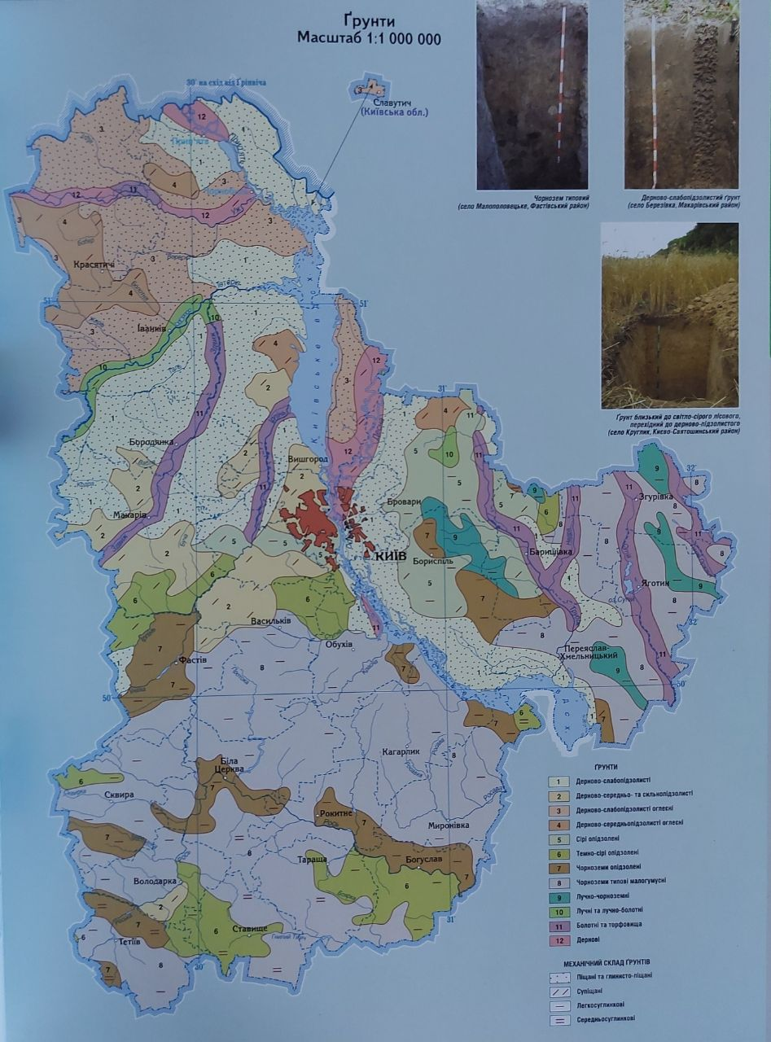

Рис. А.2. Рослинний покрив Київської області
(Комплексний атлас Київської області, 2009 р.)
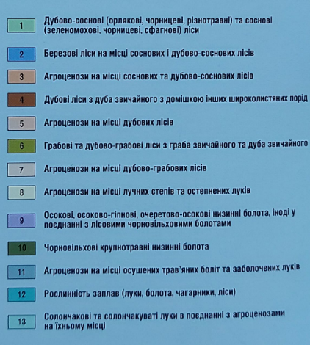
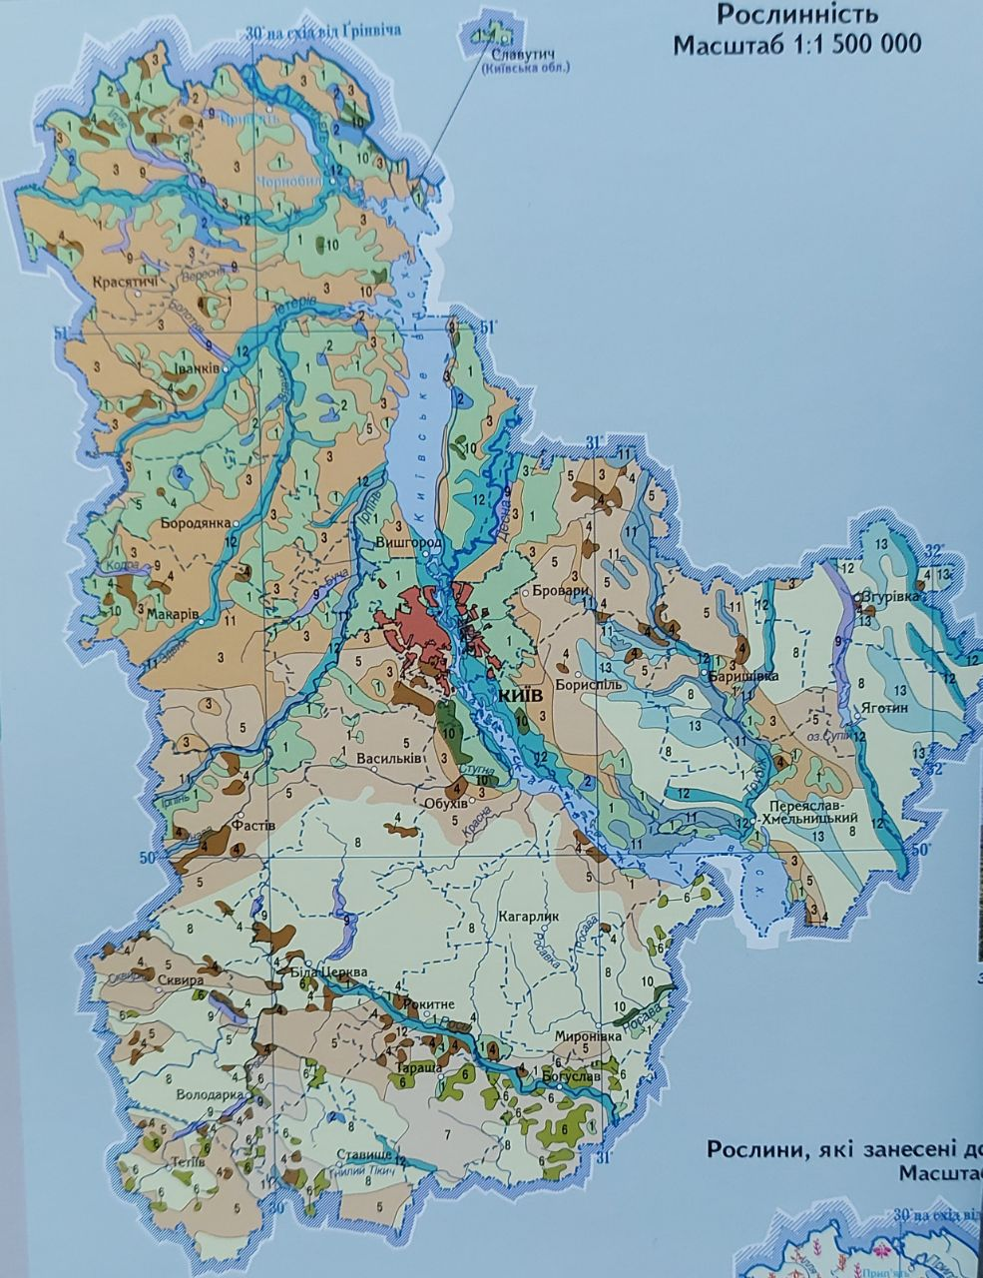

Рис. А.3. Ландшафтне різноманіття Київської області
(Комплексний атлас Київської області, 2009 р.)

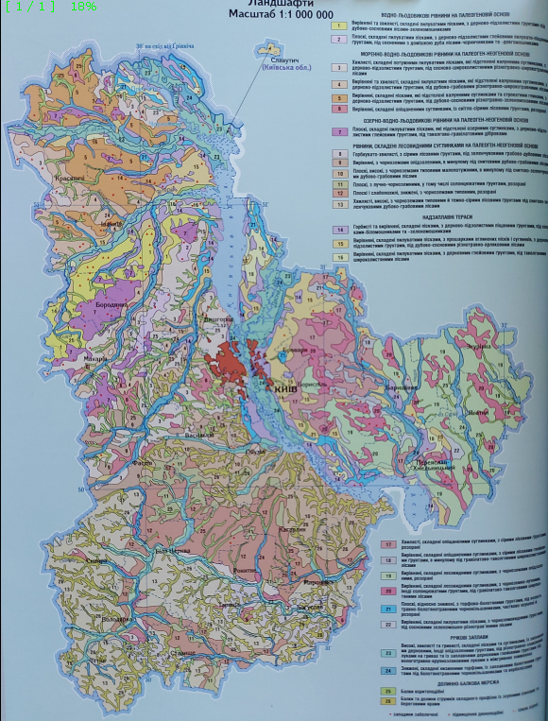

Додаток Б
Рис. Б.1. Національний природний парк «Приірпіння та Чернечий ліс»
в межах Боярського району Київської області (фото: сайт UNCG)

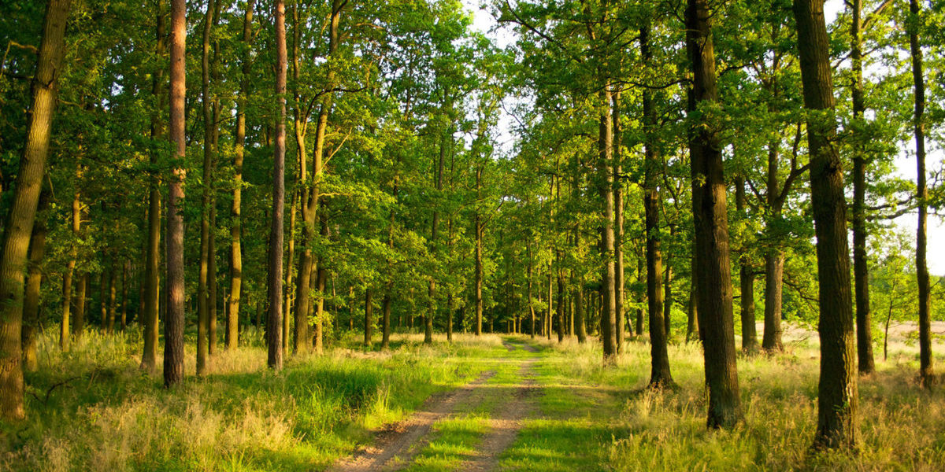

Рис. Б.2. Заміський комплекс УЛІС (Фото: сайт Ти Київ)


Рис. Б.3. Ліси забруднені спаленою технікою.
Поблизу с. Демидів, Київська область (фото: сайт WWF-Україна)

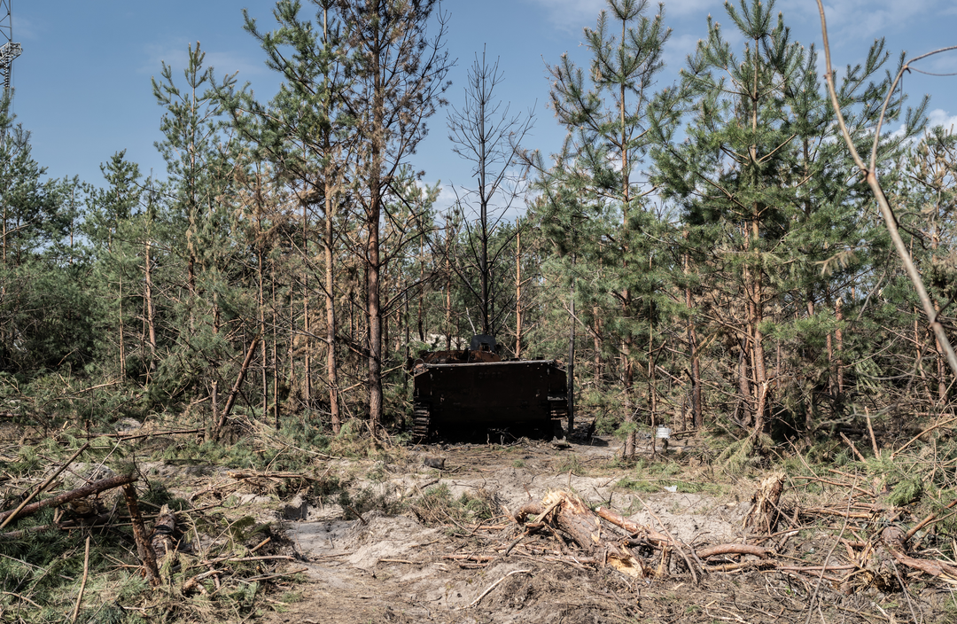

Рис. Б.4. На Київщині створюють нові ліси на ділянках, що нещодавно були заміновані (фото: Ольга Яценко)

